Информация о реализации мер антикоррупционной политики
в Бугульминском муниципальном районе
в 2019 году

- Состояние коррупции в Бугульминском муниципальном районе.
В 2019 году прокуратурой города в суд с обвинительным заключением направлено 2 уголовных дела коррупционной направленности, возбужденные в 2018 году:
- в отношении судебного пристава-исполнителя Бугульминского РОСП УФССП по РТ по ч.3 ст. 159 и ч.1 ст. 285 УК РФ по факту хищения денежных средств, переданных ему должниками по исполнительным документам;
- по обвинению должностного лица отдела административно-технической инспекции Исполнительного комитета Бугульминского муниципального района в совершении преступления, предусмотренного ч.3 ст. 290 УК РФ по факту получения взятки за ненаправление материалов в органы Росреестра для привлечения к административной ответственности.
За период 2019 года Бугульминским городским СО СУ СК России по Республике Татарстан возбуждено 5 уголовных дел, из которых 4 дела по фактам проведения работ по реконструкции Центральной площади в г. Бугульма соединены в одно производство, и направлены во второй отдел по расследованию ОВД СУ СК России по Республике Татарстан.
Одно уголовное дело возбуждено 06.03.2019 по факту хищения денежных средств в размере 250 тысяч руб. неустановленным должностным лицом органа местного самоуправления за оформление земельного участка, расположенного в одном из населенных пунктов Бугульминского муниципального района в пользу В. Уголовное дело находится в производстве следователя.
За нарушение антикоррупционного законодательства в сфере предоставления недостоверных или неполных сведений о доходах, расходах и имуществе были привлечены к дисциплинарной ответственности в виде замечания 14 муниципальных служащих органов местного самоуправления Бугульминского муниципального района: 11 муниципальных служащих Исполнительного комитета Бугульминского муниципального района, 2 муниципальных служащих Аппарата Совета Бугульминского муниципального района, 1 муниципальный служащий исполнительного комитета Татарско-Дымского сельского поселения.
За нарушение антикоррупционного законодательства в сфере муниципального нормотворчества в части приведения муниципальных нормативных правовых актов о муниципальной службе и противодействии коррупции в соответствие с действующим законодательством (Положения о порядке сообщения лицами, замещающими муниципальные должности, и муниципальными служащими о получении подарка в связи с их должностным положением или исполнением ими служебных (должностных) обязанностей) привлечено 17 муниципальных служащих исполнительных комитетов сельских поселений Бугульминского муниципального района.
Общее количество служащих – 152.
Количество служащих, включенных в перечень подверженных коррупционным рискам – 152.
Количество лиц, в отношении которых проведены проверки - 0.

- Меры по противодействию коррупции, реализованные в органе

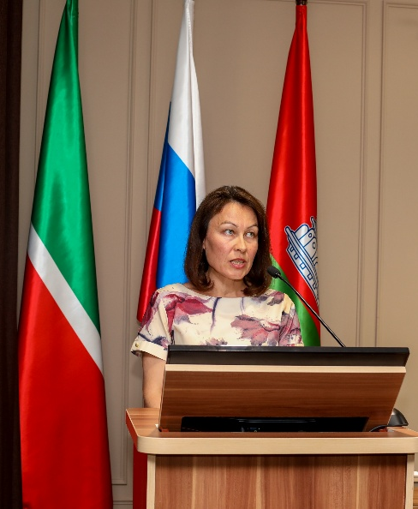
А) Реализация мер антикоррупционной политики в Бугульминском муниципальном районе в 2019 году проводилась во исполнение федерального и республиканского законодательства, Указов Президента Российской Федерации и Республики Татарстан, Комплексной республиканской антикоррупционной программы на 2015 - 2020 годы и муниципальной антикоррупционной Программы. В отчетном периоде состоялось три заседания комиссии по координации работы по противодействию коррупции в Бугульминском муниципальном районе, на которых было рассмотрено 12 вопросов, в том числе:
Заседание комиссии по координации работы по противодействию коррупции в Бугульмиснком муниципльном районе
1. О деятельности МКУ «Контрольно-счетная палата Бугульминского муниципального района» по контролю за расходованием бюджетных средств и выявлению коррупционных правонарушений по итогам I полугодия 2019 года;
2. Об итогах финансово-хозяйственной деятельности муниципальных унитарных предприятий Бугульминского муниципального района по итогам 2018 года;
3. О результатах муниципального земельного контроля по итогам I полугодия 2019 года;
4. О мерах по минимизации «бытовой» коррупции, итогах реализации мероприятий по профилактике коррупционных и иных нарушений в сфере здравоохранения, а также о соблюдении требований по урегулированию конфликта интересов;
Выступление Руководителя Контрольно-счетной палаты Бугульминского муниципального района
5. О деятельности Исполнительного комитета Бугульминского муниципального района по оказанию содействия в области поддержки и развития предпринимательской деятельности субъектам малого и среднего предпринимательства посредством устранения нормативно-правовых, административных и организационных барьеров;
6. О результатах прокурорского надзора за соблюдением законодательства о противодействии коррупции, в т.ч. о выявленных коррупционных правонарушениях, по итогам 9 месяцев 2019 года;
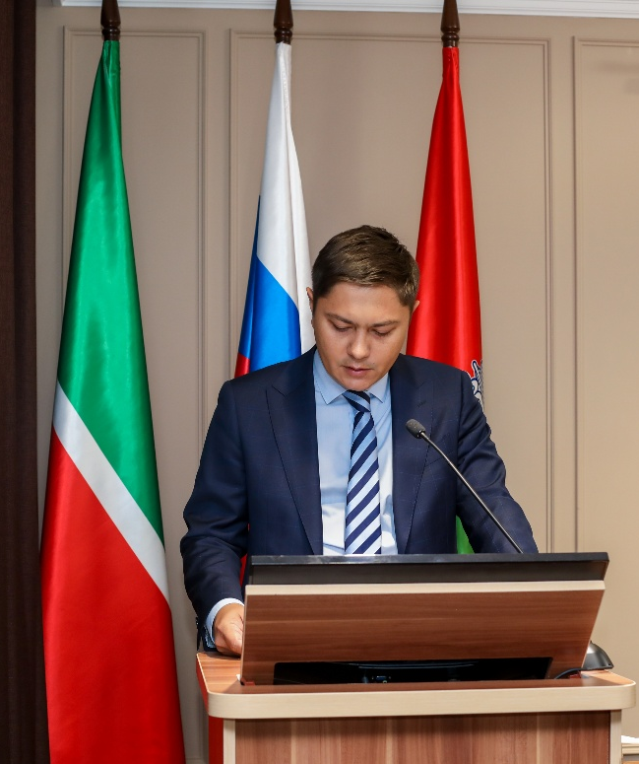
7. Об организации работы антикоррупционной направленности в сфере призыва на военную службу;
8. Об антикоррупционной деятельности, проводимой в учреждениях спорта и молодежной политики Бугульминского муниципального района, в том числе о соблюдении требований по урегулированию конфликта интересов;
9. О рациональном использовании бюджетных средств и средств населения, поступающих на капитальный и текущий ремонт. Организация контроля за работой управляющих компаний;
10. О предоставлении муниципальных услуг и мониторинге качества их предоставления при использовании административных регламентов, в том числе путем опросов конечных потребителей услуг.
Выступление руководителя Палаты имуществкенных и земельных отношений Бугульминского мунициплаьного района
Заседания комиссии по координации работы по противодействию коррупции проходят при участии Бугульминского городского прокурора.
Протоколы заседаний комиссии и план её работы размещены на официальном портале Бугульминского муниципального района (bugulma.tatar.ru) в разделе «Противодействие коррупции» http://bugulma.tatar.ru/rus/2016-god-1155517.htm; http://bugulma.tatar.ru/rus/plan-raboti-komissii-267501.htm.
Данный раздел поддерживается в актуальном состоянии, информация своевременно обновляется. Информация о работе комиссии также размещается в средствах массовой информации: в новостных сюжетах на муниципальном телевидении, на страницах местных печатных изданий и в социальных сетях.
В отчетном периоде в Бугульминском муниципальном районе реализованы главные принципы закупочного процесса.
Исполнительный комитет Бугульминского муниципального района определен Уполномоченным органом на осуществление функций по размещению закупок, а также распоряжением Руководителя исполнительного комитета Бугульминского муниципального района создана Единая комиссия по размещению муниципальных заказов, основными задачами которой является размещение закупок, проведение торгов, подведение итогов и определение победителей, а также обеспечение эффективности и экономии использования бюджетных средств и внебюджетных источников финансирования, соблюдение принципов публичности, прозрачности, конкурентности, равных условий и недискриминации при размещении заказов.
Вся информация о прошедших, текущих и планируемых закупках размещается на официальном сайте zakupki.gov.ru. Также на сайте размещен план-график проведения торгов, где потенциальные УРЗ могут ознакомиться с закупками, которые будут проводиться в течение всего года. Практически 100 % торгов проходит посредством самого открытого и конкурентного способа – открытый аукцион в электронной форме. Единственный конкурс с ограниченным участием проводится для социально значимого – выбора исполнителя организации питания в дошкольных и школьных учреждениях.
За 2019 год Уполномоченным органом было проведено 124 открытых аукциона в электронной форме, 1 открытый конкурс на сумму заключенных контрактов в размере 525 млн. рублей при сумме начальных цен контрактов в 510 млн. рублей. Экономия бюджетных средств за 2019 год составила 15 млн.рублей.
За 2019 год случаев неисполнения контракта не зарегистрировано. Зарегистрирован случай просрочки обязательств по контракту 0111300064719000049 «Благоустройство территории в части осуществления сноса аварийных жилых домов». В данный момент ведется претензионная работа, дело передано в Арбитраж.
В аукционной документации, прилагаемой к каждому аукциону, подчеркнуто внимание потенциальных поставщиков на возможное применение штрафных санкций с учетом последних изменений в законодательстве.
Работа Контрольно-счетной палаты Бугульминского муниципального района в отчётном периоде строилась, исходя из основных направлений экспертно-аналитической, контрольной и текущей деятельности, в соответствии с планом работы на 2019 год, утвержденного Главой района.
За 2019 год Контрольно-счетной палатой Бугульминского муниципального района проведено 60 контрольных и экспертно-аналитических мероприятий, объем проверенных средств составил 700522,3 тыс. рублей. По результатам проведенных контрольных и экспертно-аналитических мероприятий выявлено 286 нарушений на общую сумму 41369,5 тыс. рублей, в том числе:
- нарушения при формировании и исполнении бюджетов на общую сумму 14284,2 тыс. рублей;
- нарушения в сфере ведения бухгалтерского учета, составления и представления бухгалтерской отчетности на общую сумму 5041,7 тыс. рублей;
- использование средств бюджета с нарушениями принципа эффективности и экономности на общую сумму 7104,5 тыс. рублей;
- нарушения законодательства в сфере закупок на общую сумму 12626,7 тыс. рублей;
- нецелевое использование бюджетных средств на сумму 10,1 тыс. рублей;
- прочие нарушения на общую сумму 2302,3 тыс. рублей.
По итогам контрольных мероприятий в адрес руководителей проверенных учреждений направлены представления для принятия мер по устранению выявленных нарушений и недопущению нарушений в дальнейшем. Проверенными учреждениями представляются письменные ответы о принятых мерах по устранению нарушений. По результатам контрольно-ревизионных мероприятий проверяемыми организациями устранены различного рода выявленные нарушения на общую сумму 41210,6 тыс. рублей, в том числе восстановлено в бюджет 345,6 тыс. рублей.
По результатам контрольных мероприятий 14 должностных лица проверяемых объектов привлечены к дисциплинарной ответственности. За нарушения действующего законодательства на должностных лиц проверяемых объектов составлено и направлено в суды 2 протокола об административных правонарушениях, взыскано судами штрафов с должностных лиц на общую сумму 7,5 тыс. рублей.
Контрольно-счетной палатой Бугульминского муниципального района в 2019 году проведено 38 экспертно-аналитических мероприятий. Подготовлены 18 заключений на годовые отчеты об исполнении бюджетов муниципальных образований, входящих в состав Бугульминского муниципального района за 2018 год.
В установленные Бюджетным кодексом Российской Федерации сроки проведена экспертиза и подготовлены 20 заключений на проекты бюджетов муниципальных образований, входящих в состав Бугульминского муниципального района на 2020 год и плановый период 2021-2022 годов.
С отделом военного комиссариата проведены совместные документальные проверки в 11 сельских поселениях по состоянию первичного воинского учета и целевому использованию субвенций.
По обращению Счетной палаты Республики Татарстан проведена проверка - использование бюджетных средств, выделенных на разработку комплексной схемы организации дорожного движения в Исполнительном комитете Бугульминского муниципального района. В связи с обращением Счетной палаты Республики Татарстан в соответствии с поручением Президента Республики Татарстан проводится ежеквартальный мониторинг эффективности использования высокотехнологичного медицинского оборудования, закупленного для ГАУЗ «Бугульминская центральная районная больница».
Материалы контрольных мероприятий направлены в Счетную палату РТ и использованы для обобщения в целом по республике.
В рамках проведения проверок финансово-хозяйственной деятельности учреждений и органов местного самоуправления Бугульминского муниципального района осуществлены мероприятия по аудиту закупок товаров, работ и услуг для обеспечения муниципальных нужд, в том числе использованию бюджетных средств при осуществлении муниципальных закупок.
Палатой имущественных и земельных отношений Бугульминского муниципального района Республики Татарстан регулярно ведется претензионно-исковая работа по снижению задолженности по арендным платежам за земельные участки и объекты недвижимости. Выставлены претензии на сумму 388,2 тыс. рублей. Также имеются решения суда о взыскании задолженности на сумму 424 тыс.рублей. Направлены исковые заявления на общую сумму 1550,6 тыс.рублей.
В 2019 году в Бугульминском муниципальном районе специалистами ТОДК МФ РТ Альметьевского района и города Альметьевска проведены проверки соблюдения бюджетного законодательства и иных нормативных актов, регулирующих бюджетные правоотношения, полноты и достоверности отчетности за 2017-2018 годы в МО «Акбашское сельское поселение», МО «Вязовское сельское поселение», МО «Ключевское сельское поселение», МО «Новоалександровское сельское поселение» Бугульминского муниципального района РТ. По результатам проверок руководителями вышеуказанных учреждений были приняты меры по устранению выявленных нарушений.
Б) В целях сокращения коррупционных факторов в 2019 году органами местного самоуправления Бугульминского муниципального района были приняты следующие нормативные правовые акты:
1. Постановление руководителя Исполнительного комитета Бугульминского муниципального района от 01.03.2019 № 186 «Об утверждении муниципальной программы «Реализация антикоррупционной политики в Бугульминском муниципальном районе на 2015-2021 годы»;
2. Решение XXVI сессии Совета Бугульминского муниципального района от 17 апреля 2019 года «О результатах проверки достоверности и полноты сведений о доходах, о расходах, об имуществе и обязательствах имущественного характера»;
3. Решение XXVI сессии Совета Бугульминского муниципального района от 17 апреля 2019 года «О внесении изменений в решение №4 XXXVI сессии Совета Бугульминского муниципального района от 27 февраля 2014 года «О порядке сообщения лицами, замещающими муниципальные должности, и муниципальными служащими Бугульминского муниципального района Республики Татарстан о получении подарка в связи с их должностным положением или исполнением ими служебных (должностных) обязанностей, сдачи и оценки подарка, реализации (выкупа) и зачисления средств, вырученных от его реализации»;
4. Решение XXVI сессии Совета Бугульминского муниципального района от 17 апреля 2019 года «О внесении изменений в решение №2 XVI сессии Совета Бугульминского муниципального района от 16 июня 2017 года «О Положении о муниципальной службе в муниципальном образовании «Бугульминский муниципальный район» Республики Татарстан»;
5. Решение №8 XXVI сессии Совета Бугульминского муниципального района от 17 апреля 2019 года «О проекте изменений и дополнений в Устав муниципального образования «Бугульминский муниципальный район Республики Татарстан»;
6. Решение №6 XXVI сессии Совета Бугульминского муниципального района от 17 апреля 2019 года «Об утверждении Положения о порядке предоставления жилых помещений по договорам найма специализированных жилых помещений муниципального специализированного жилищного фонда в Бугульминском муниципальном районе Республики Татарстан»;
7. Постановление Руководителя Исполнительного комитета Бугульминского муниципального района от 20.09.2019 № 566 «О внесении изменений в постановление Руководителя Исполнительного комитета Бугульминского муниципального района от 01.03.2019 № 186 «Об утверждении муниципальной программы «Реализация антикоррупционной политики в Бугульминском муниципальном районе на 2015-2021 годы»;
8. Решение XXIX сессии Совета Бугульминского муниципального района от 14 августа 2019 года «О создании комиссии»;
9. Решение XXIX сессии Совета Бугульминского муниципального района от 14 августа 2019 года «О внесении изменений в решение № 5 XXIII сессии Совета Бугульминского муниципального района от 11.10.2018 «Об утверждении Положения о комиссии по соблюдению требований к служебному поведению и урегулированию конфликта интересов Бугульминского муниципального района Республики Татарстан».
10. Решение XXX сессии Совета Бугульминского муниципального района от 20 сентября 2019 года «О порядке сообщения лицами, замещающими муниципальные должности, и муниципальными служащими в органах местного самоуправления Бугульминского муниципального района Республики Татарстан о получении подарка в связи с протокольными мероприятиями, служебными командировками и другими официальными мероприятиями, участие в которых связано с исполнением ими служебных (должностных) обязанностей, сдачи и оценки подарка, реализации (выкупа) и зачисления средств, вырученных от его реализации»;
11. Решение XXX сессии Совета Бугульминского муниципального района от 20 сентября 2019 года «О признании утратившими силу решений сессии Совета Бугульминского муниципального района Республики Татарстан»;
12. Решение XXV сессии Бугульминского городского Совета от 20 сентября 2019 года «О порядке сообщения лицами, замещающими муниципальные должности, и муниципальными служащими в органах местного самоуправления муниципального образования город Бугульма Бугульминского муниципального района Республики Татарстан о получении подарка в связи с протокольными мероприятиями, служебными командировками и другими официальными мероприятиями, участие в которых связано с исполнением ими служебных (должностных) обязанностей, сдачи и оценки подарка, реализации (выкупа) и зачисления средств, вырученных от его реализации»;
13. Решение XXV сессии Бугульминского городского Совета от 20 сентября 2019 года «О признании утратившими силу решений сессии Бугульминского городского Совета».
Перечисленные нормативные правовые акты направлены на сокращение коррупциогенных факторов в органах местного самоуправления Бугульминского муниципального района и приняты в целях правовой регламентации деятельности органов местного самоуправления.
В) Во исполнение Указа Президента Российской Федерации от 11.04.2014 №226 «О национальном плане противодействия коррупции на 2014-2020 годы», Закона Республики Татарстан от 04.05.2006 № 34-ЗРТ «О противодействии коррупции в Республике Татарстан» и постановления Кабинета Министров Республики Татарстан от 19.07.2014 № 512 «Об утверждении государственной программы «Реализация антикоррупционной политики Республики Татарстан на 2015-2020 годы» постановлением руководителя исполнительного комитета Бугульминского муниципального района от 05.11.2014 №1024 утверждена муниципальная программа «Реализация антикоррупционной политики в Бугульминском муниципальном районе на 2015-2020 годы» (далее – программа). В соответствии с планом работы Комиссии по координации работы по противодействию коррупции Бугульминского муниципального района ход реализации программы ежегодно рассматривается на заседаниях комиссии, а контроль за ходом исполнения мероприятий указанной программы ежеквартально осуществляется помощником главы по противодействию коррупции.
Г) Результаты антикоррупционной экспертизы.
В 2019 году на официальном сайте Бугульминского муниципального района Республики Татарстан в разделе «Противодействие коррупции» подраздела «Независимая антикоррупционная экспертиза нормативных правовых актов и проектов нормативных правовых актов» размещено 530 проектов муниципальных нормативных правовых актов. Количество проектов нормативных правовых актов, которые прошли экспертизу – 770. Количество проектов нормативных правовых актов, в которых были выявлены коррупциогенные факторы – 0.

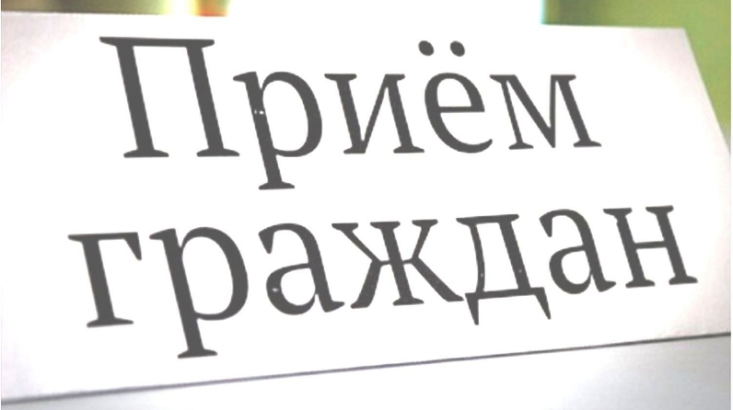
Д) В отчётном периоде органами местного самоуправления Бугульминского муниципального района оказана бесплатная юридическая помощь гражданам, которая проводится в виде устного, письменного правового консультирования, путем оказания содействия в составлении жалоб, ходатайств, заявлений и других документов правового характера.
Традиционно наиболее популярными являются вопросы разрешения жилищных и земельных споров, защиты прав потребителей, семейные конфликты и проблемы обеспечения прав родителей и детей, обеспечения прав обучающихся. Достаточно большое количество вопросов сферы трудового права, получения наследства, регистрации и эксплуатации транспортных средств. Интересуют граждан и нюансы существующих правил составления исковых заявлений и жалоб, и правила их разрешения в суде (Таблица 1).
Таблица 1
Оказание бесплатной юридической помощи, осуществление правового
информирования и просвещения органами местного самоуправления Бугульминского муниципального района
Количество обращений граждан по вопросам оказания бесплатной юридической помощи | Количество обращений граждан, по  которым оказана бесплатная юридическая помощь | из них по видам бесплатной юридической помощи: |  |  | Количество размещенных материалов по правовому информированию и правовому просвещению, согласно  ст. 28 Федерального закона
 |  | правовое консультирование в устной форме | правовое консультирование в письменной форме | составление документов правового характера | в средствах массовой информа  ции | в сети «Интернет»
11 | 11 | 11 | 0 | 1 | «Бугульминская газета», «Бугульма авазы», местное телевидение сюжетов и информационных сообщений, «Авторадио-Бугульма», информационных сообщений всего - 86 | На портале Бугульминского муниципального района и электронных версиях газет «Бугульминская газета», «Бугульма авазы», «Информ-курьер» - 98 материалов
3 сентября 2019 года состоялся единый приемный день по оказанию правовой помощи семьям с несовершеннолетними, чьи родители уклоняются от уплаты алиментов. В приеме приняли участие представители социальной защиты, опеки, центра занятости населения, и другие службы. Прием провела начальник отдела, старший судебный пристав Бугульминского РОСП УФССП России по РТ Надежда Александровна Митряева.
На прием обратилась 2 женщины, чьи права в отношении детей нарушены в части несвоевременных и не полных выплат алиментных обязательств. Каждое обращение было рассмотрено в индивидуальном порядке. Начальник отдела - старший судебный пристав Бугульминского РОСП УФССП России по РТ Надежда Митряева дала консультации и подробные разъяснения.
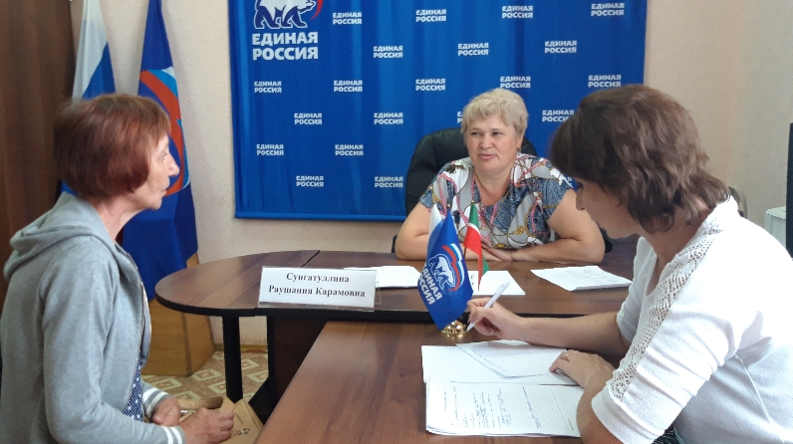
В рамках реализации проекта оказания бесплатной юридической помощи в общественной приемной Бугульминского местного отделения ТРО ВПП «Единая Россия» провели прием граждан специалист Пенсионного фонда РТ, руководитель службы судебных приставов, нотариус, специалисты Бугульминского подразделения АО «БТИ РТ» и адвокат. Прием проходил в течение всего рабочего дня.
С 8-00 до 9-30 принимал специалист Пенсионного фонда. На прием к ней обратились 4 человека. Далее работу в общественной приемной с 09-30 до 11-00 продолжил руководитель службы судебных приставов. Затем принимали граждан нотариус и руководитель АО «БТИ РТ». День бесплатной юридической помощи завершился приемом населения адвокатом. Всего службами было принято 18 человек.
Вопросы, касающиеся страховых взносов и их индексации, начисления и перерасчета пенсии, утери пенсионного удостоверения, взыскания алиментов, невозврата долга, выплаты страховки, перепланировки квартиры, оформления гаража и дома, вопросы получения наследства, проведения межевания, раздела имущества, судебные вопросы, неисполнение судебных решений, вопросы аренды и другие поступили консультантам в этот день.
Всем пришедшим на прием была оказана квалифицированная помощь специалистов, даны разъяснения и рекомендации по дальнейшим действиям.

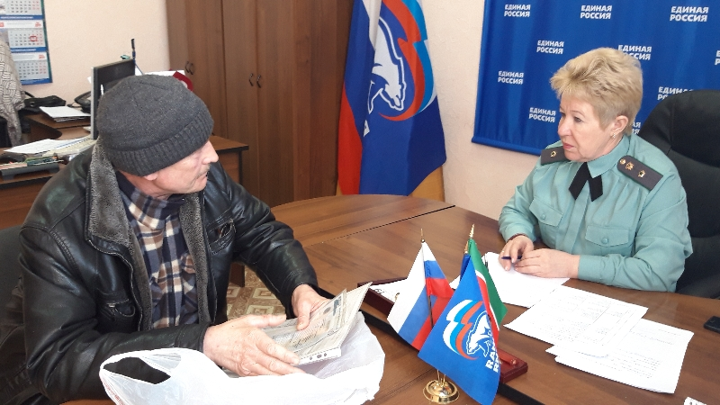
В рамках реализации проекта оказания бесплатной юридической помощи, в общественной приемной Бугульминского местного отделения ТРО ВПП «ЕДИНАЯ РОССИЯ», прием граждан провели: специалист Пенсионного фонда, руководители службы судебных приставов, БТИ, нотариус и адвокат. Прием проходил в течение всего рабочего дня. К специалистам с различными проблемами обратились 23 человека. Вопросы касались досрочного выхода на пенсию, перерасчета пенсии, работы судебных приставов, оформления наследства, межевания земельных участков, судебных проблем и др. Всем пришедшим на прием была оказана квалифицированная помощь, даны разъяснения и рекомендации.
Антикоррупционная профилактическая работа в Бугульминском муниципальном районе проводится постоянно, в том числе согласно принятым решениям комиссии по координации работы по противодействию коррупции в Бугульминском муниципальном районе.
В планах мероприятий по антикоррупции в системе образования важнейшими разделами являются антикоррупционное образование (просвещение) и пропаганда (внеклассная работа - беседы, семинары, круглые столы, ролевые игры, встречи с представителями правоохранительных органов, конкурсы сочинений, рисунков, плакатов, использование методических рекомендаций и учебных пособий) для формирования у участников образовательного процесса нетерпимости к коррупционным действиям, негативного отношения к коррупции.
Руководителем управления образованием еженедельно проводятся совещания с участием руководителей образовательных учреждений, на которых рассматриваются вопросы профилактики коррупционных правонарушений, оказываются консультации по правовым вопросам и вопросам антикоррупционного законодательства. Приказом начальника управления образованием утвержден состав ответственных лиц за осуществление мероприятий по профилактике бытовой коррупции, во всех образовательных учреждениях на сайтах ведутся и поддерживаются в актуальном состоянии разделы, посвященные антикоррупции.
В ГАУЗ «Бугульминская ЦРБ» организована бесплатная юридическая помощь по вопросам противодействия коррупции, действует «телефон доверия», установлены «ящики доверия», отделением платных услуг при заключении договора доводится информация о возможности и порядке получения медицинских услуг на бесплатной основе. Факт доведения указанной информации фиксируется в договоре, ведется разработка в помощь гражданам пошаговых инструкций, вопросов-ответов по наиболее актуальным услугам (получение пособий, дотаций, справок, разрешений и т.д.). 05 марта 2019 года на Форуме добровольцев Бугульминского муниципального района проведены круглый стол и тест на тему: «Коррупция – это…». По результатам теста 90% респондентов имеют активную гражданскую позицию о недопустимости в социуме коррупционных явлений.
Сотрудниками МБУ «Дворец молодежи» проведены беседы: 07.02.2019 с учащимися МБОУ лицей №2 на тему: «Надо жить честно!»; 19.03.2019 со студентами ГАПОУ «Бугульминский строительно-технический колледж» на тему: «Борьба с коррупцией»; с учащимися 9 класса МБОУ СОШ №12 на тему: «Что такое коррупция?».
Студенты учебных заведений среднего и высшего профессионального образования принимают участие в выездной школе актива студенческих антикоррупционных комиссий. В каждом учебном заведении, а также подведомственных учреждениях, созданы комиссии по противодействию коррупции с распределением функциональных обязанностей, а также размещены тематические информационные стенды, организована работа «телефона доверия».
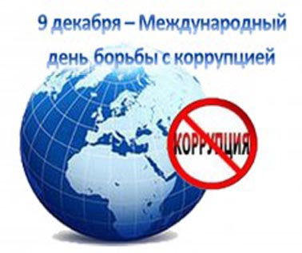
В соответствии с утвержденным главой муниципального района планом, в Бугульминском муниципальном районе проведены мероприятия, приуроченные к Международному Дню борьбы с коррупцией. Более 400 мероприятий различных форматов от книжной выставки до круглого стола проведены в учреждениях образования, культуры, здравоохранения, социальной защиты, спорта и молодежной политики, и направлены, в первую очередь, на формирование негативного отношения к коррупции и правовое просвещение граждан и подрастающего поколения. Таким образом, проведены классные часы, круглые столы, брейн-ринги, всевозможные викторины, акции и флэш-мобы, квесты, театрализованные постановки, организованы книжные выставки и экспозиции, проведены конкурсы плакатов и рисунков. Проведены родительские собрания, совещания в педагогических коллективах и конференции медицинских работников. Стоит отметить, что мероприятия проходили при активном участии сотрудников правоохранительных органов, прокуратуры, членов Комиссии по координации работы по противодействии коррупции в Бугульминском муниципальном районе, а также представителей средств массовой информации.
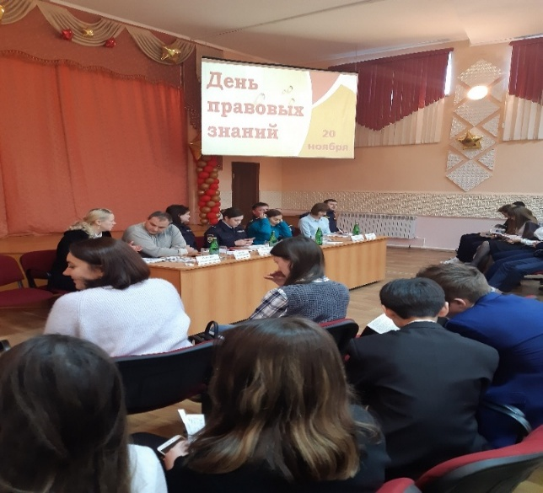
Так, 20 ноября 2019 года в учреждениях системы образования Бугульминского муниципального района прошла Всероссийская акция «День правовой помощи детям», приуроченная к Всемирному дню ребенка и Международному Дню борьбы с коррупцией. Цель проведения мероприятия – это оказание бесплатной правовой помощи всем категориям несовершеннолетних, их просвещение по актуальным вопросам правового характера, формирование правового и антикоррупционного мировоззрения, а также преодоления правового нигилизма, правовой безграмотности подростков и молодежи. Традиционное мероприятие было проведено и на базе МБОУ СОШ №16 БМР РТ, куда были приглашены учащиеся старшего учебного звена СОШ №11, ООШ №18 Бугульминского МР, у которых была предоставлена возможность задать интересующие их вопросы правового, в том числе антикоррупционного характера следующим представителям различных ведомств: Хамидуллину Гумару Рахимовичу, инспектору Отделения по делам несовершеннолетних Отдела МВД России по Бугульминскому району; Даминовой Миляуше Раисовне, ответственному секретарю Комиссии по делам несовершеннолетних и защите их прав Исполнительного комитета Бугульминского МР; Миннуллиной Алине Акдасовне, оперуполномоченной Бугульминского межрайонного Отдела Управления Федеральной службы по контролю за оборотом наркотиков по РТ; Круглову Алексею Валерьевичу, адвокату Коллегии адвокатов Бугульминского МР РТ; Люкшину Алексею Николаевичу, старшему инспектору группы кадров ФКУ «Следственный изолятор №3» УФСИН РФ; Никишиной Наталье Алексеевне, инспектору ФКУ «Следственный изолятор №3» УФСИН РФ; Курушиной Татьяне Владимировне, инспектору ПДН линейного отдела полиции ст. Бугульма; Галиуллиной Лилие Рамилевне, помощнику Нотариуса Немовой Надежды Александровны; Сулеймановой Ирине Игоревне, ведущему специалисту управления образованием Исполнительного комитета Бугульминского МР РТ; Милостивой Виктории Александровне, юристу управления образованием Исполнительного комитета Бугульминского МР РТ.
В формате «Открытого микрофона» несовершеннолетние получали правовую информацию из первых уст. Ни один из вопросов не остался без внимания гостей: «Что такое «Сделка с правосудием?», «Можно ли считать взяткой коробку конфет?», «Несет ли магазин ответственность за сохранность оставленной вещи, даже если объявление перед камерами хранения говорит об обратном?», «С какого возраста наступает уголовная ответственность несовершеннолетних?», «Может ли учитель забрать мобильный телефон на уроке?», «Куда нужно обратиться несовершеннолетнему, если нарушаются его гражданские, конституционные права?», «Почему в отдельных магазинах не допускается продажа энергетических напитков лицам, не достигшим 18 лет, если они не являются алкоголь содержащими?». Это лишь часть вопросов, заданная правовым экспертам.
Данные мероприятия позволяют сформировать у учащихся основы гражданской зрелости, нетерпимость к проявлениям бесправия и коррупции, продолжить работу по профессиональной ориентации школьников, повысить уровень правовой культуры, определить практические потребности учащихся в знаниях и навыках, необходимых для полноценного участия в демократическом процессе, развить у учащихся творческие способности и интерес к законодательству.
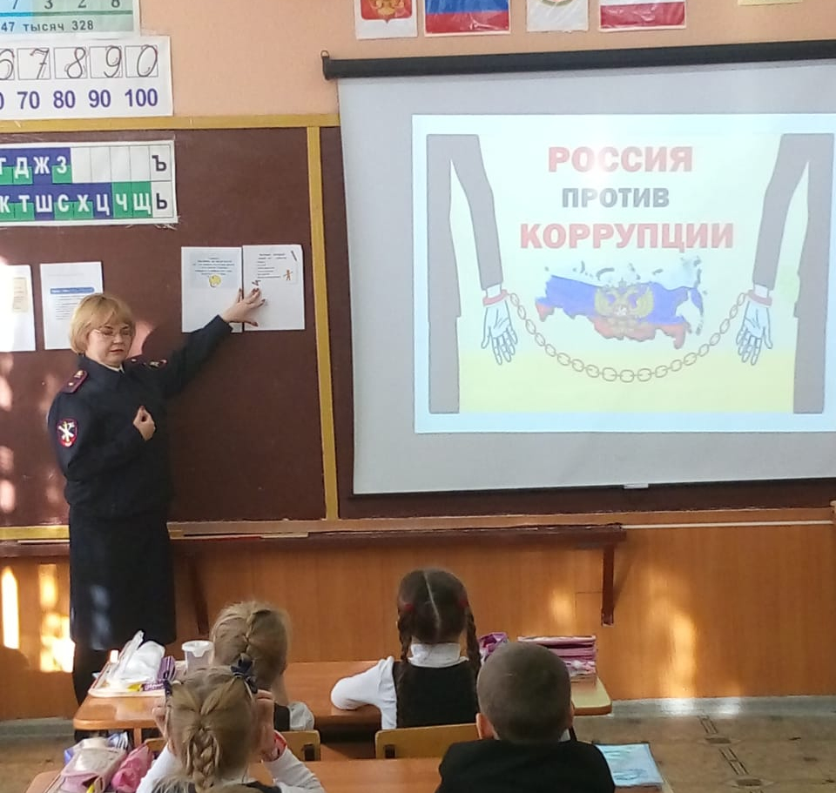
22 ноября 2019 года в первых классах МБОУ СОШ № 5 Бугульминского муниципального района в рамках Международного дня борьбы с коррупцией были проведены классные часы «Что значит жить по чести и совести». Перед первоклассниками выступили приглашенные гости: Петрова Наталья Васильевна, майор полиции, инспектор штаба ОМВД по Бугульминскому району и Бородин Юрий Николаевич, прапорщик полиции, помощник оперативного дежурного ЛОП города Бугульма. В доступной и наглядной форме гости рассказали детям, что значит быть честным человеком и ответили на интересующие их вопросы. Дети подготовили стихотворения и нарисовали рисунки, где главные герои мультфильмов и сказок – честные и справедливые персонажи. В конце беседы дети сделали вывод «Строим будущее России - без коррупции!»
Классные часы "Мы против коррупции!" прошли 23.10.2019:
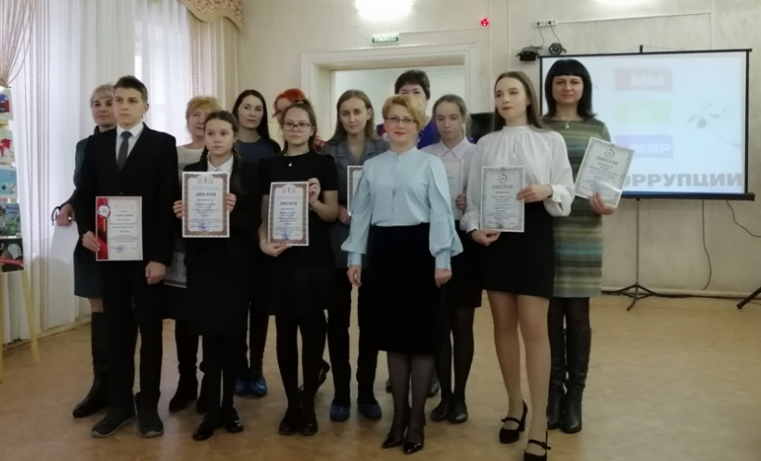
• НТМ – гимназия №14, руководитель Рябых Л.В. На занятии присутствовали: Чернова Н,П., зав.орг.массовой работой МБОУ ДО ЦДТТ, Гафиатуллина Р.А., кл. рук. МБОУ гимназия №14, Ахмадеева Г.К., зам.директора МБОУ гимназия №14. Людмила Викторовна рассказала детям о коррупции и о её видах, причинах и о мерах наказания. В ходе встречи выяснилось, что воспитанники уже имеют определённые знания о коррупции. В конце занятия они создали общий антикоррупционный постер.
• Технический дизайн – МБОУ СОШ №4, руководитель Новичкова А.В. На занятии присутствовали: Зам.директора МБОУ СОШ №4 Прокопьева Н.А., зав метод.работой МБОУ ДО ЦДТТ Максимова Е.А. Ребята в начале беседы высказывали своё мнение по поводу, что такое коррупция, встречается ли простой гражданин с коррупцией в своей жизни, если да, то где именно. Затем педагог дала определение слово «коррупция». Анастасия Викторовна продемонстрировала ребятам документальный сюжет из программы «Новости» телеканала REN TV «Коррупция в России». Ребята, обсудив данную информацию, отгадали кроссворды подготовленные педагогом. 19.11.2019 в МБОУ ДО ЦДТТ состоялся конкурс рисунков "Чистые руки - чистая совесть" для воспитанников объединения «Компьютерная графика и дизайн». В состав жюри вошли представители Центра Детского технического творчества, МБОУ ДО "Бугульминская детская школа искусств" БМР. На церемонии награждения участников и победителей конкурса 19.11.2019 г. председатель жюри конкурса Пискунова Л.Н. поздравила призеров и победителей с победой, пожелала успеха всем участникам, отметив важность темы конкурса, качество работ и высокую активность ребят. Сертификатами участников были награждены: Дербенёв Роман (МБОУ СОШ №4, руководитель Аношина О. В.), Некрасов Александр (МБОУ ООШ №12, руководитель Аношина О. В.), Тухватшин Ильяс (МБОУ СОШ №9, руководитель Аношина О. В.), Эркенов Данил (МБОУ СОШ №3, руководитель Аношина О. В.), Малыгин Роман (МБОУ ООШ №12, руководитель Аношина О. В.), Харитонова Светлана (МБОУ ООШ №12, руководитель Аношина О. В.), Шайлина Ангелина (МБОУ ООШ №12, руководитель Аношина О. В.), Шингаркина Ангелина (МБОУ ООШ №12, руководитель Аношина О. В.). Дипломы призера конкурса за III место был вручен Евтикову Радифу (МБОУ ООШ №12, руководитель Аношина О. В.). Дипломами за II место награждена – Шакурова Рима (МБОУ ООШ №12, руководитель Аношина О. В.). Почетное I место и Диплом победителя достался по решению жюри Москвичеву Леониду (МБОУ ООШ №12, руководитель Аношина О. В.).
В рамках Международного дня борьбы с коррупцией в школе № 6 прошла серия тематических мероприятий. Ребята приняли участие в конкурсах рисунков и плакатов, видеороликов "Стоп! Коррупция!", которые завершились выставкой лучших работ в фойе школы.
9-ые классы, собравшись за круглым столом по теме «Коррупция и права человека», обсуждали такие вопросы, как: антикоррупционная политика в школе, республике, стране; методы борьбы с коррупцией.
5 декабря среди учащихся 10-х классов с участием заместителя прокурора города Мисбахова Нияза Кирамовича был проведен социальный практикум «Боремся с коррупцией». В ходе практикума учащиеся не только вспомнили историю возникновения коррупции, виды и формы, но и проанализировали различные социальные ситуации коррупционного поведения: разобрали возможные курьезы при поступлении и обучении в ВУЗе, обращении в медицинские организации, несоблюдение ПДД, получение различных справок и так далее. Обучающиеся 6-ых классов рассуждали на тему "Возможно ли в мире без коррупции?".
В начальной школе в рамках антикоррупционного воспитания, прошла ролевая игра "Суд над коррупцией". Учащиеся 2-х классов разобрали, такие понятия, как "коррупция", "взятка", "вымогательство", "взяточничество". На примере, сказочных героев разобрали различные ситуации коррупционного поведения. Ярким завершением мероприятия было исполнение песни "Мы за мир без коррупции".
3-4 классы на мероприятии «Без коррупции с детства», анализируя известные литературные произведения, кинофильмы, опираясь на уже знакомые понятия, смогли сами вывести для себя правила поведения в жизни.
Классные часы были проведены и в 5-8 классах, на которых был подготовлен материал в игровых формах. Были организованы просмотры и обсуждения видеороликов. Ребята на классных часах моделировали проблемные ситуации, искали пути решения через законодательные нормы. Таким образом, классные часы способствовали формированию правовой грамотности и нравственной культуре учащихся.
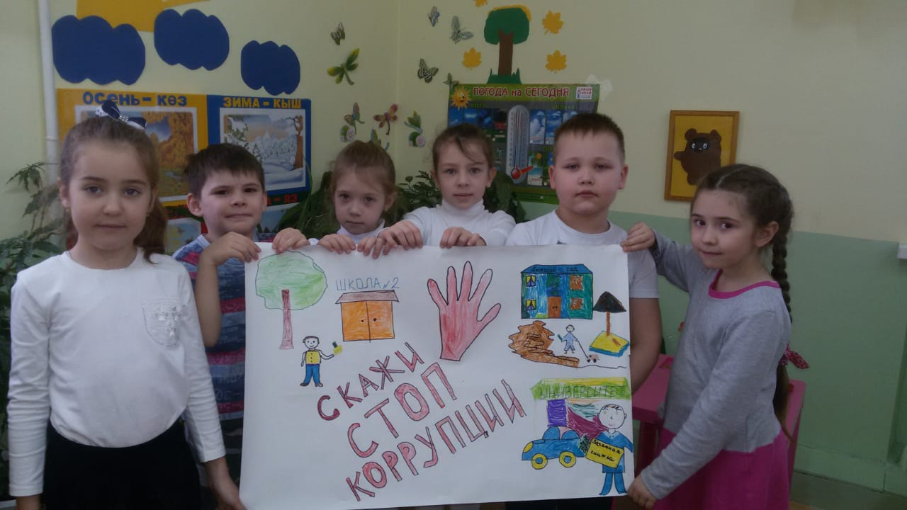
В 2-11 классах был проведен конкурс рисунков по антикоррупционной тематике «Школьники против коррупции».
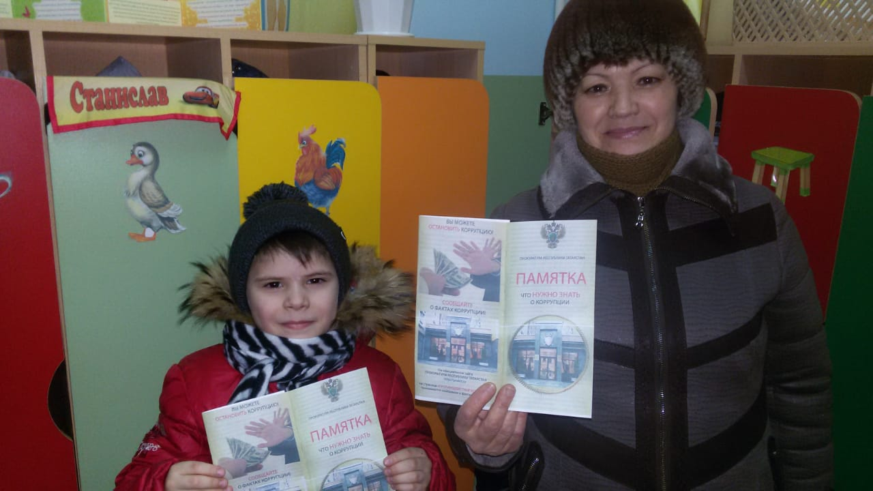
В рамках недели, приуроченной к Международному дню борьбы с коррупцией, в детском саду № 11 “Искорка” прошли мероприятия с детьми, родителями и сотрудниками детского сада.
На протяжении всей недели с детьми проводились театрализованные игры, инсценировки, игры-драматизации, направленные на нравственное воспитание детей дошкольного возраста, воспитание сочувствия, уважения, умения проявлять доброту: «Как лиса зайца обманывала», «Два жадных медвежонка», «Заюшкина избушка», «Быть честным».
Для формирования антикоррупционного мировоззрения дошкольников, воспитания честности, порядочности с ребятами старшего дошкольного возраста организованы ситуативные беседы «Что такое хорошо и что такое плохо», «Найди хороший поступок», «Честный мальчик» и другие.
С целью формирования устойчиво-отрицательного отношения к коррупции, повышения уровня правового сознания и правовой культуры силами педагогов детского сада организована тематическая выстава для родителей “Все мы разные, но права у всех одинаковые”; изготовлны и распространены среди родителей памятки “Если у Вас требуют взятку”, в фойе детского сада оформлена выставка детского творчества «Что такое хоршо и что такое плохо».
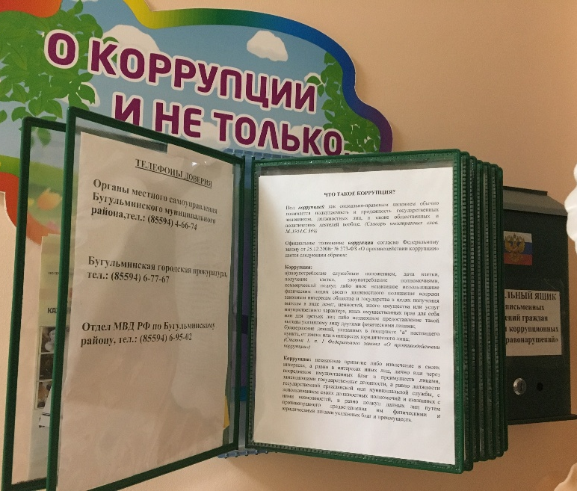
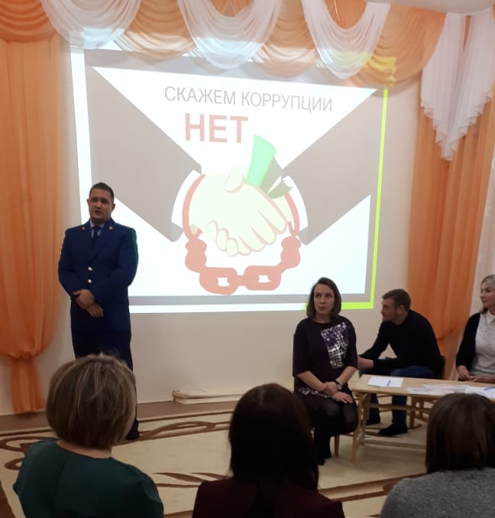
Кульминацией проводимых мероприятий, стало общее собрание родителей «Формирование антикоррупционного поведения и негативного отношения к коррупции», в работе которого приняли участие помощник главы Бугульминского муниципального района по осуществлению антикоррупционной политики Гафиятуллина О.А., старший помощник прокурора города Бугульмы и Бугульминского района Ибрагимов И.Ф. В своих выступлениях гости рассказали о сущности коррупции, ее формах, особенностях проявления в различных сферах жизни общества, причинах социально опасных последствиях этого явления; о необходимости взаимодействия с органами государственной власти, с физическими и юридическими лицами по вопросам реализации антикоррупционной политики. В рамках мероприятия был показан видео-ролик “Татарстан - территория без коррупции”. Собрание продолжилось деловой игрой «Честным быть модно и престижно», в ходе которой было выполнено несколько этапов мини-игр, ситуаций и заданий.
На память о мероприятии все присутствующие получили тематические календари наступающего года с логотипом детского сада.
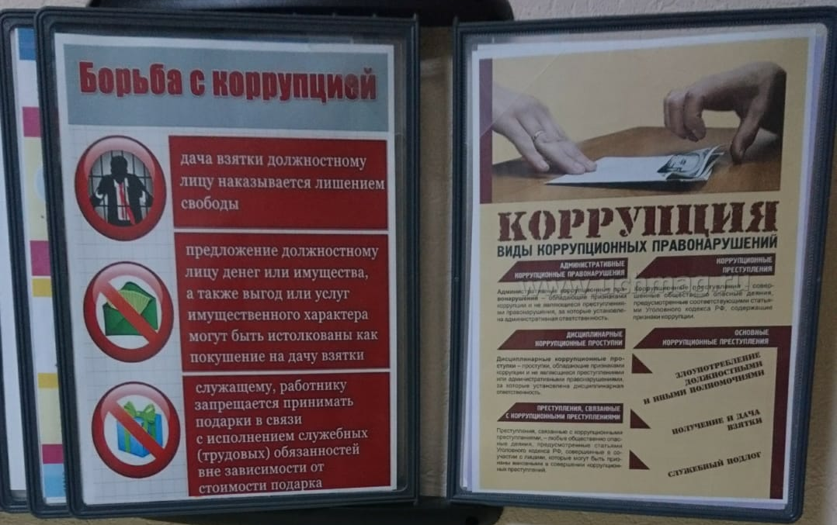
5 декабря 17.00 в музыкальном зале детского сада №9 прошло родительское собрание «Что мы знаем о коррупции?». Перед собравшимися выступила заведующая детским садом Сидорова С.А., она раскрыла термин коррупции, призвала родителей вести борьбу с коррупцией в рамках воспитания и рассмотрения этого вопроса со своими детьми, отметила, что гражданская, нравственно – этическая позиция каждого человека нашего общества – важный залог успешности создания антикоррупционной атмосферы в обществе.
Родители воспитанников были информированы о проведении акции «Горячий телефон» 6 декабря с 16.00 – 18.00 , поведено анкетирование родителей, с целью выявления удовлетворенности родителей качеством оказания образовательных услуг в детском саду.
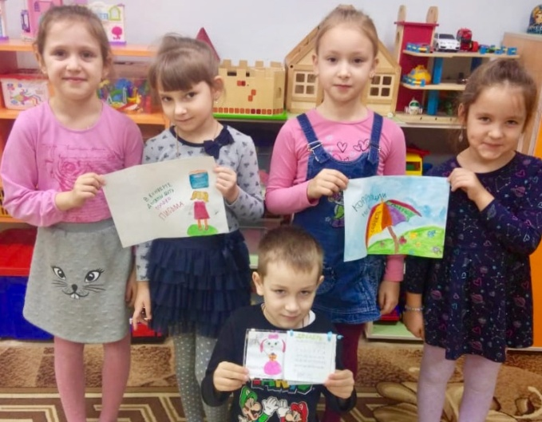
На стендах дошкольной образовательной организации размещена информация антикоррупционного содержания. Собрание трудового коллектива по вопросам формирования антикоррупционного мировоззрения 5 декабря 14.00-15.00 Председатель ППО Спирина И.А. отметила, что коррупция пронизывает все слои общества, чем наносит невосполнимый вред стране. Это явление появилось не вчера и представляет собой серьезную опасность. Коррупцию можно уменьшить путем принятия комплексных мер по борьбе с ней. Конечно же, ее нельзя устранить за один день, но все-таки должны осуществляться действия в этом направлении. В ходе собрания был проведен анализ коррупционных ситуаций из жизни, дискуссия «О коррупции».
С детьми старшего дошкольного возраста были проведены беседы с целью формирования таких нравственных качеств, как честность, ответственность. С детьми разыгрывались конкретные ситуации из жизни.
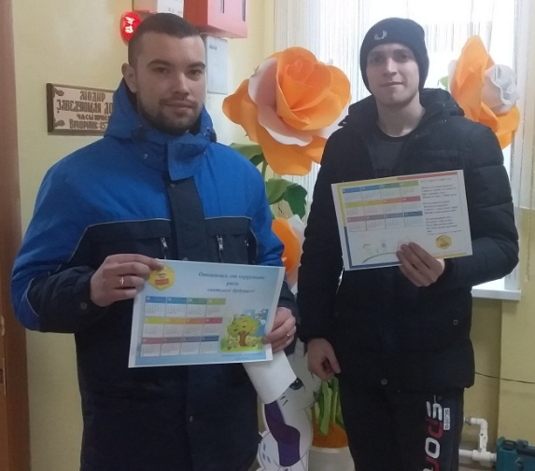
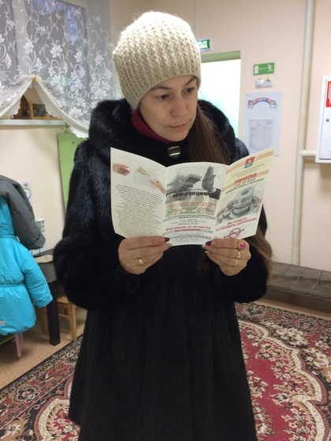
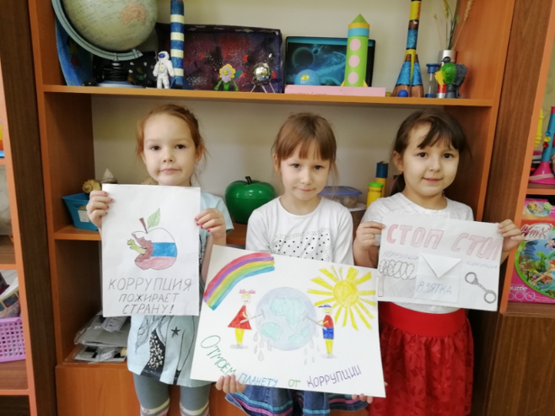
В конкурсе рисунков, плакатов, календарей «Быть честным – это модно!» приняли участие старшие дошкольники и их родители. Всем участникам конкурса вручены сертификаты.22 ноября 2019г в 13.00 заведующей ДОУ Синягаевой Вероникой Ивановной проведено совещание педагогического коллектива с целью профилактики коррупционных действий в сфере образования. Сотрудники ДОУ ознакомлены с законодательными документами по антикоррупционной деятельности в сфере образования. В период с 05.12.2018 по 09.12.2018г со старшими дошкольниками проведены тематические занятия «Что такое совесть», «Хороший – плохой поступок», «Честный мальчик», чтение художественной литературы И. Токмакова «Это ничья кошка», В.Осеева «Синие листья», «Печенье», М. Зощенко «Не надо врать» по формированию антикоррупционного мировоззрения дошкольников. Данная работа закреплялась в рабочих тетрадях, разработанных с учетом особенностей формирования нравственно-этического опыта детей старшего дошкольного возраста и рекомендована Институтом Развития Республики Татарстан. Также был проведен фестиваль рисунков среди родителей (законных представителей) воспитанников с последующим обсуждением и рассматриванием с детьми. 29 ноября 2018 года в 17.00 в музыкальном зале ДОУ проведено информирование родителей (законных представителей) воспитанников ДОУ о запрете сбора денежных средств и подарков в преддверии проведения Новогодних мероприятий и посвященных выпуску воспитанников в школу. В рамках проведения Международного дня борьбы с коррупцией были разработаны и распространены календари на 2020 календарный год на антикоррупционную тематику среди педагогов и родителей.
В рамках проведения Международного Дня борьбы с коррупцией в детском саду № 36 «Улыбка» прошли антикоррупционные мероприятия, в которых приняли участие педагоги, дети и родители.
Раздача информационных памяток «Формирование антикоррупционного поведения и негативного отношения к коррупции», «Ответственность, предусмотренная за коррупционные правонарушения», «Гражданское общество и борьба с коррупцией» проведена во всех возрастных группах.
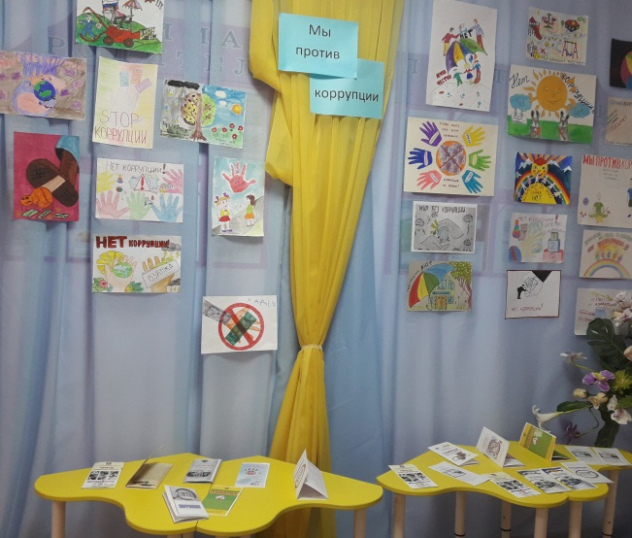
В течение дня с детьми были проведены беседы, игры по формированию антикоррупционного мировоззрения «Что такое хорошо и что такое плохо»,
«Запрещается - разрешается», «Мы разные, но у нас равные права».
С сотрудниками детского сада проведен информационный час «О коррупции вслух», на котором обсудили вопросы о недопущении коррупции, о наказании за взятку и подкуп, также просмотрели видеоролики о фактах коррупции «У коррупции одно лицо».
Для родителей во всех групповых приемных были оформлены информационные стенды «Я не даю на лапу», «STOP коррупция». В холле детского сада размещены информационные буклеты «Ответственность за коррупцию» «Как бороться с коррупцией» и др. В фойе детского сада оформлена выставка совместных работ детей и родителей «Мы против коррупции!»
Нет коррупции!» - говорят обучающиеся МБОУ ДО ДПЦ №10 «Импульс». Вместе с педагогами они активно участвовали в месячнике по борьбе с коррупцией.
Согласно плану мероприятий, приуроченных к Международному Дню борьбы с коррупцией 9 декабря 2019 г. были проведены следующие мероприятия:
В студии декоративно-прикладного творчества «Фантазия» было проведено занятие по разработке лепбука на антикоррупционную тему «Мои права». Вместе с детьми спроектировали и разработали интерактивную папку-лепбук, где образовали сектора с правами ребенка, играми и загадками на размышления на антикоррупционную тему, антикоррупционным словариком.
В студии изобразительного искусства «Палитра» прошло занятие под названием «Тема коррупции в наглядной агитации. Использование символики, шрифта, аллегории в раскрытии темы борьбы с коррупцией». Обучающиеся познакомились со спецификой художественного языка плаката, выполняющегося в агитационных целях, узнали общепонятные символы антикоррупционной символики, изобразительные метафоры, которые усиливают воздействие на восприятие содержания плаката, а также цветовое сочетание и шрифт. С ребятами из детского общественного объединения «Скауты Бугульмы» был организован круглый стол «Чем опасна коррупция? Как с ней бороться?», за которым был проведен отрытый диалог «Легко ли быть честным?». В студии английского языка «Happy English» прошло открытое занятие по теме «Say No to corruption!». На примере сказочных героев зарубежной литературы дети разобрали такие понятия, как «ложь», «лицемерие», «взяточничество» и решили бороться с ними в жизни. Обучающиеся студии «Мир от А до Я» с увлечением прошли квест-игру «Мир без коррупции», а ребята из театральной студии «Буратино» посетили литературную гостиную «О праведности и честности человека».
В соответствии с планом работы МБОУ Карабашской СОШ №2 в целях формирования антикоррупционного мировоззрения, повышения уровня правосознания и правовой культуры учащихся с 01 по 09 декабря 2019 года в школе, проведена декада по противодействию коррупции, посвященной Международному дню борьбы с коррупцией.
В период с 01 по 09 декабря в школе проведены следующие мероприятия, приуроченные к Международному дню борьбы с коррупцией:
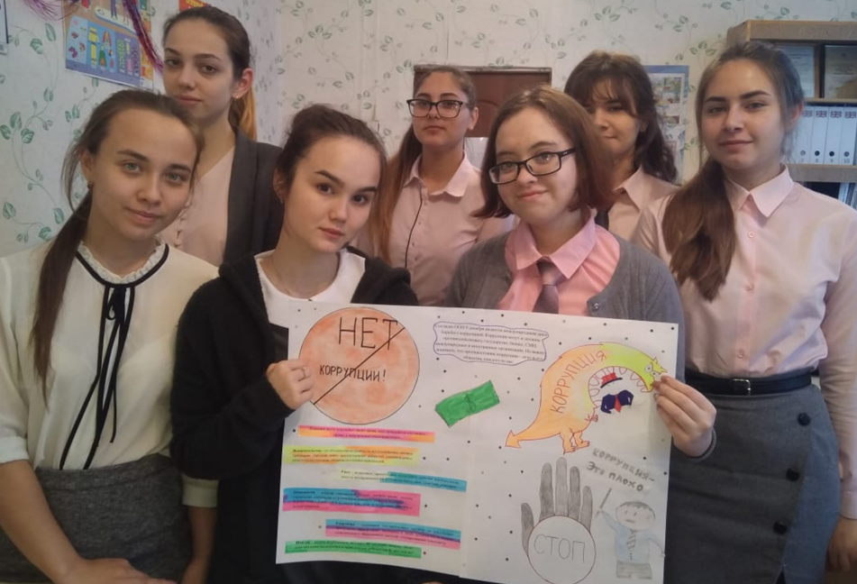
- совещание с педагогическими работниками;
- заседание Совета школы по противодействию коррупции;
- конкурс рисунков и стенгазет «Наш честный мир», «По законам справедливости» в 1-11классах;
- классные часы на тему: «Долг, честность, ответственность» в 1-4 классах;
- классные часы на тему: «Вместе против коррупции» в 5-11 классах;
- Урок-конференция «Активная гражданская позиция-залог борьбы против коррупции» в 7-8 классах;
- Дебаты на тему: «Скажи стоп-коррупции!» в 9-11 классах;
- Конкурс сочинений на антикоррупционную тему:
«Если бы я стал президентом…» в 1-4 классах
«Как бороться со взятками?» в 5-8 классах
«Легко ли всегда быть честным».
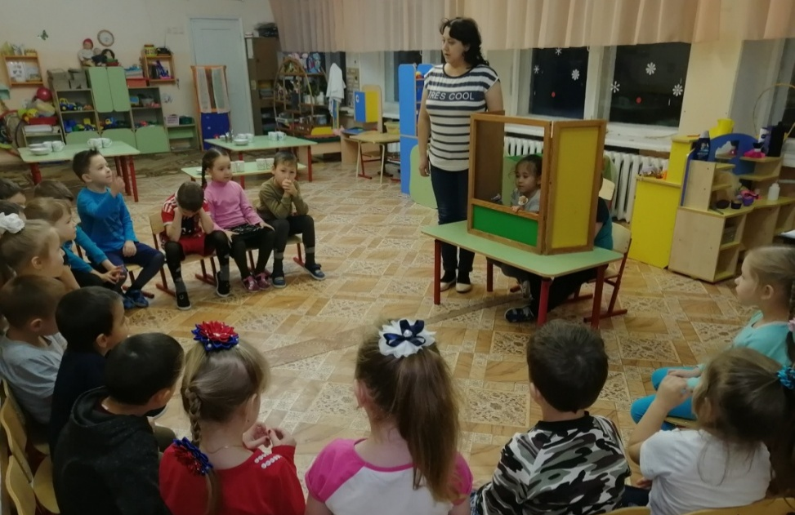
В целях формирования антикоррупционного мировоззрения, повышения уровня правосознания и правовой культуры детей, в МБДОУ № 2 «Батыр» со 2 декабря по 9 декабря были организованы мероприятия в рамках проведения Международного дня борьбы с коррупцией. Каждый день мы стараемся сделать день ребенка ярким, запоминающимся, стараемся обучить детей как справляться с трудностями и несправедливостью.
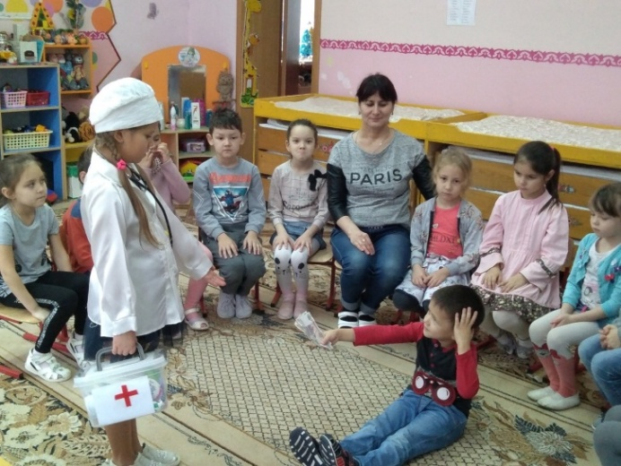
С детьми старшей группы (воспитатели Садыкова М.Р., Хайдарова Ф.Т.) были проведены цикл бесед, так же инсценирована сказка «Лев и мышка». На примере сказки дети познакомились с явлением коррупции: сутью, причинами, последствиями. Они приняли активное участие в обсуждении вопроса «Как надо поступать, если вы стали очевидцами коррупции?»
Анализируя сказку, пришли к выводу, что коррупция – это преступление. И поэтому надо жить честно.
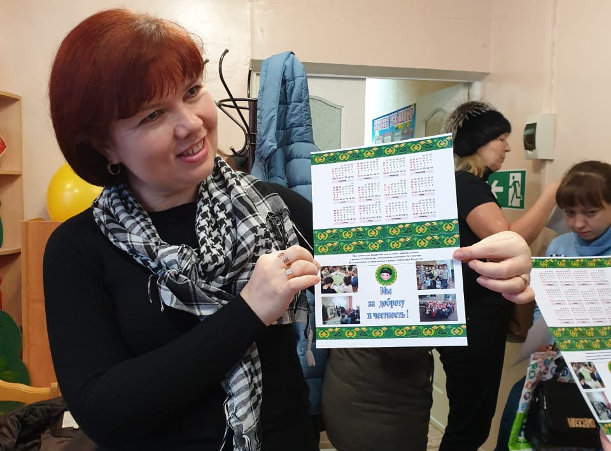
В подготовительной группе «Тамчыкай», под руководством воспитателя Идиатуллиной Л.Г. была проведена с детьми этическая беседа «Что такое хорошо, что такое плохо». В ходе этой беседы дошкольники усвоили, что с детства люди должны быть всегда справедливыми, честными. Порядочными, законопослушными, милосердными. Честно работать.
В результате проведённой беседы появилось «Сердечко честности», которое говорит о честных поступках детей подготовительной группы. Эту игру провела воспитатель Ахметдинова Р.М. Дети встают в круг и получают по цветному фломастеру. Воспитатель дает кому-то одному, вырезанное из картона сердечко честности, разделенное на клеточки по количеству детей в группе. Ребенок, получивший сердечко, рассказывает о своем честном поступке, а затем закрашивает одну из клеточек фломастером. После этого сердечко передается дальше по кругу. В результате игры в группе рождается разноцветное сердечко честности.
Данные мероприятия направлены на формирование у детей антикоррупционного мировоззрения, воспитание честности и порядочности через игровую деятельность. Всегда надо быть честным, не нарушать законы, быть против такой болезни времени - коррупции. Потому что коррупция - это плохо!
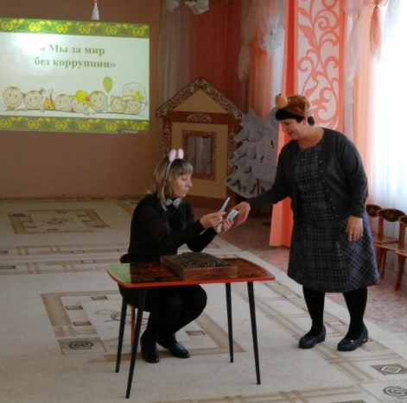
На базе МБДОУ № 2 «Батыр» для педагогов детских садов № 2 и № 35 был организован круглый стол с приглашением старшего помощника прокурора Бугульминской городской прокуратуры Ибрагимова Ильназа Фазыловича. Ильназ Фазылович рассказал, что наше общество долго уходило от обсуждения проблемы коррупции. Особенность современной ситуации заключается в том, что коррупционное поведение не только сохраняется, но и перестает быть постыдным. У граждан бытует мнение, что бессмысленно бороться с коррупцией, и простой гражданин не может ей противостоять. Отметил, что сегодняшняя встреча поможет понять - с коррупцией можно и нужно не только бороться нам, взрослым, но и учить детей соблюдать твердую гражданскую позицию в этом вопросе. Для участников круглого стола были представлены отрывки из сказок на новый лад, буклеты «Коррупциягә юк дип әйтик» и календари «Мы за доброту и честность».
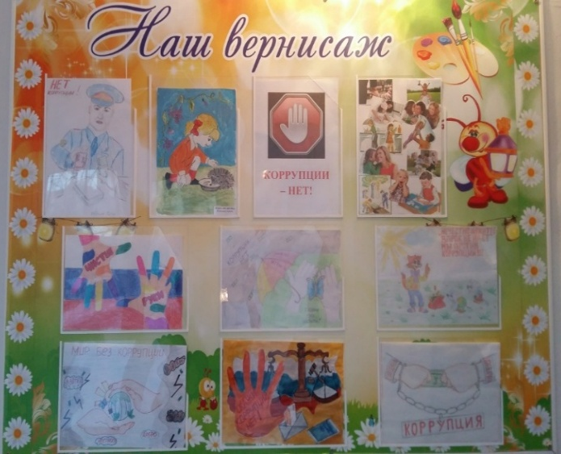
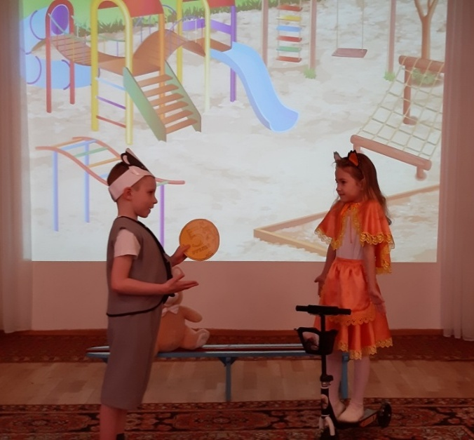
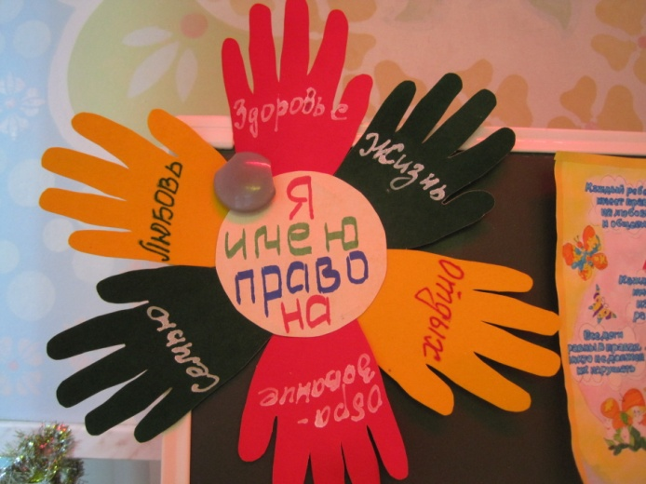
С 04.12.2017 по 08.12.2017 года в МБДОУ № 33 «Аленький цветочек» прошла тематическая неделя, посвященная Международному дню борьбы с коррупцией. В соответствии с планом была проведена выставка рисунков детей во всех возрастных группах на тему: «Я имею право», занятий для детей старшего возраста тематические занятия «Голубь мира!». Проведен час актуального разговора с сотрудниками ДОУ «Строим будущее без коррупции», на котором были даны номера телефонов горячей линии на портале «Государственные и муниципальные услуги». Подробно разъяснена работа информационных систем «Народный контроль» и «Народная экспертиза». Постоянные члены комиссии ДОУ по противодействию коррупции, согласовали график еженедельного дежурства по четвергам с 14.00 – 16.00 по противодействию коррупции. Во всех возрастных группах родителям были розданы буклеты «Коррупция и методы борьбы с ней в России». В ДОУ на информационном стенде для родителей, размещен материал: памятка по противодействию коррупции; памятка антикоррупционного поведения гражданина; телефон антикоррупционной горячей линии Бугульминского муниципального района.
В рамках проведения Международного дня борьбы с коррупцией в детском саду № 15 «Светлячок» был объявлен конкурс изобразительной деятельности для воспитанников старших групп и их родителей под девизом «Коррупции - нет».
Воспитатели подготовительной к школе группы «Солнышко» подготовили драматизацию по мультфильму «Пятачок» и показали воспитанникам старших групп , через театрализованную деятельность до детей была донесена мысль «Не бери чужое».
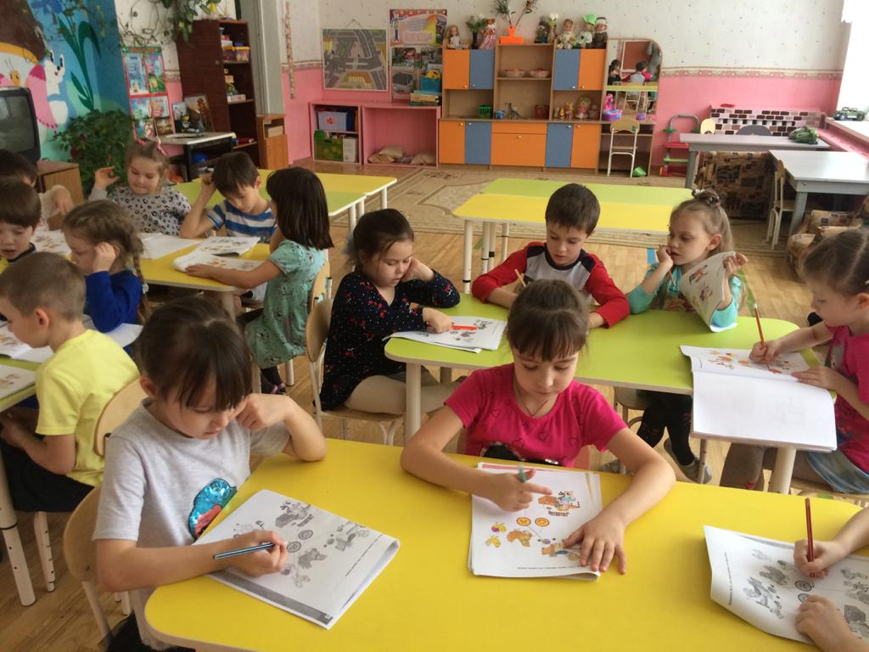
В подготовительной к школе группе «Ромашки» прошла организованно – образовательная деятельность по социально – коммуникативному развитию «Жизнь дана на добрые дела». Воспитателями старшей группы «Семицветики» были подготовлены и розданы буклеты и памятки родителям воспитанников на тему «Стоп – коррупция».

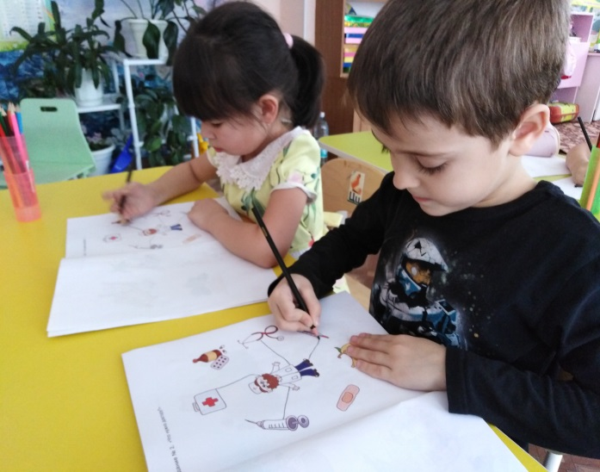
В старшей группе «Кояш» воспитателями был организован цикл бесед с использованием ИКТ- технологий на тему «Что такое хорошо, что такое плохо».
Целью данных мероприятий было формирование антикоррупционного мировоззрения у дошкольников, воспитание у детей нравственных качеств, дружеских отношений, умению помогать в трудную минуту и в своих поступках следовать только положительному примеру.
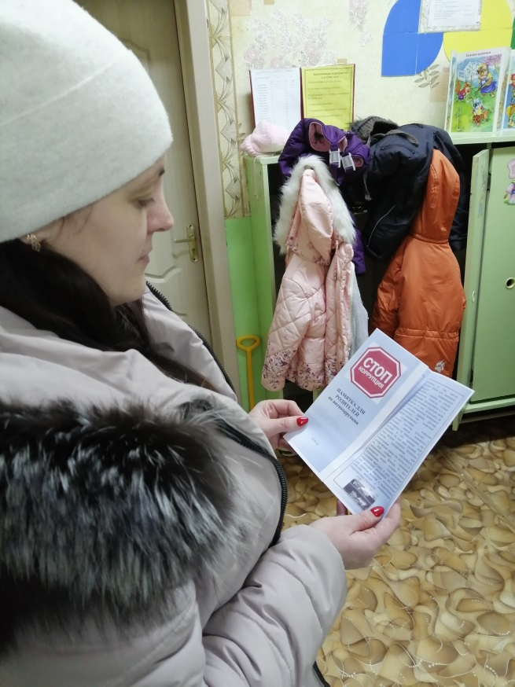
Заведующая детским садом Михайлова Т.М. провела консультирование по правовым вопросам и вопросам антикоррупционного законодательства. На все вопросы слушателей были даны исчерпывающие ответы.
С 05.12.2019 по 09.12.2019 педагоги Восточного детского сада «Солнышко» группы в свободное от занятий время читали художественную литературу с детьми 5-7 лет (учебно-методический комплект «Формирование антикоррупционного мировоззрения детей).
9 декабря 2019 года в детском саду прошло мероприятие, посвященное Международному дню борьбы с коррупцией. Целью этого мероприятия было создание условий для формирования у детей антикоррупционного мировоззрения.
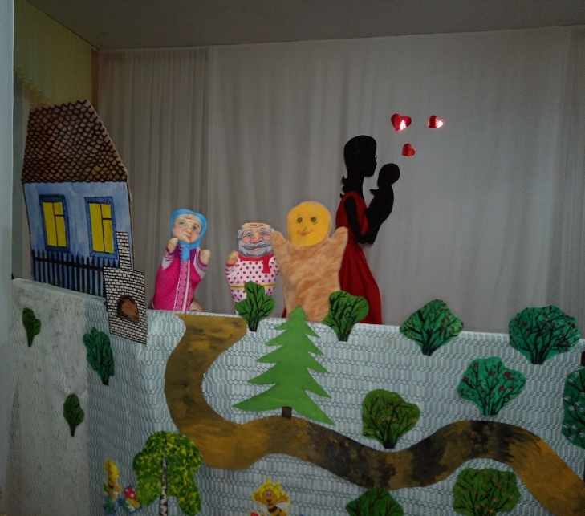
Для реализации этой цели были использованы различные виды деятельности: беседа о коррупции, о правде и лжи, чтение сказки «Честный мальчик» с последующим обсуждением. Театрализованное представление, просмотр сказки «Колобок» показали работники Восточного Дома Культуры. Дети с замиранием смотрели за сюжетом сказки и обсуждали действия героев. Несмотря на происки лисы, медведя и зайца колобок выполнил наказ бабушки и дедушки, остался честным. Дети с младше-средней группы большим интересом составляли «Сердечко честности», закрашивали квадратики и с удовольствием клеили.
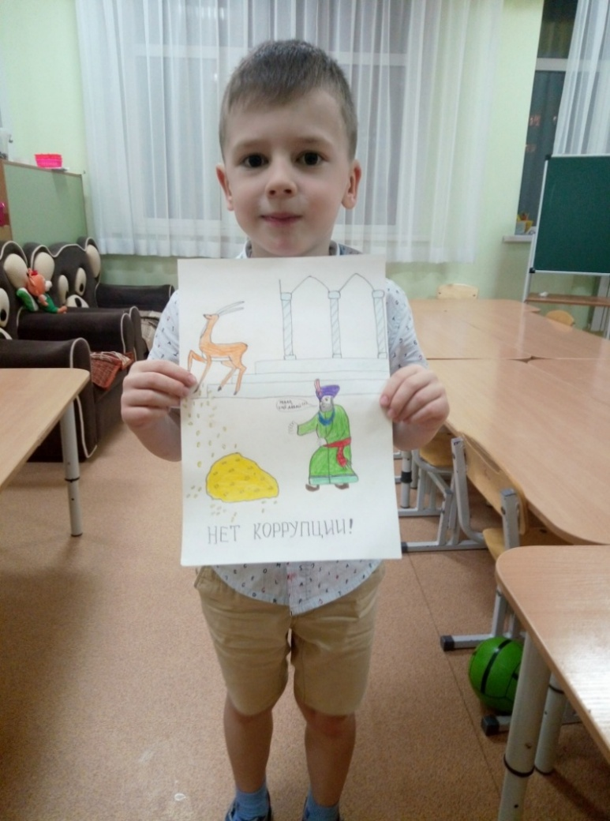
Во исполнение приказа от 12.11.2019г. № 127 «Об утверждении плана мероприятий к Международному дню борьбы с коррупцией» в ДОУ № 28 с 09.12. по 13.12.2019 г. педагогическим составом были проведены мероприятия приуроченные Международному дню борьбы с коррупцией.
Цель: создание нравственно - психологической атмосферы среди родителей и педагогов ДОУ, направленной на эффективную профилактику коррупции в детском саду.
Педагогами групп старшего дошкольного возраста были организованы и проведены тематические мероприятия, а именно: совместная деятельность педагога и детей с показом презентационных фильмов "Коррупция в сказках". Через просмотр сказок: «Царевна - лягушка», «Гуси-лебеди», «Сивка-бурка» и др. у воспитанников формировалось представление о таких понятиях как: «честность», «порядочность», «правдивость», и противоположных им понятиях «ложь», «коррупция», «преступление».
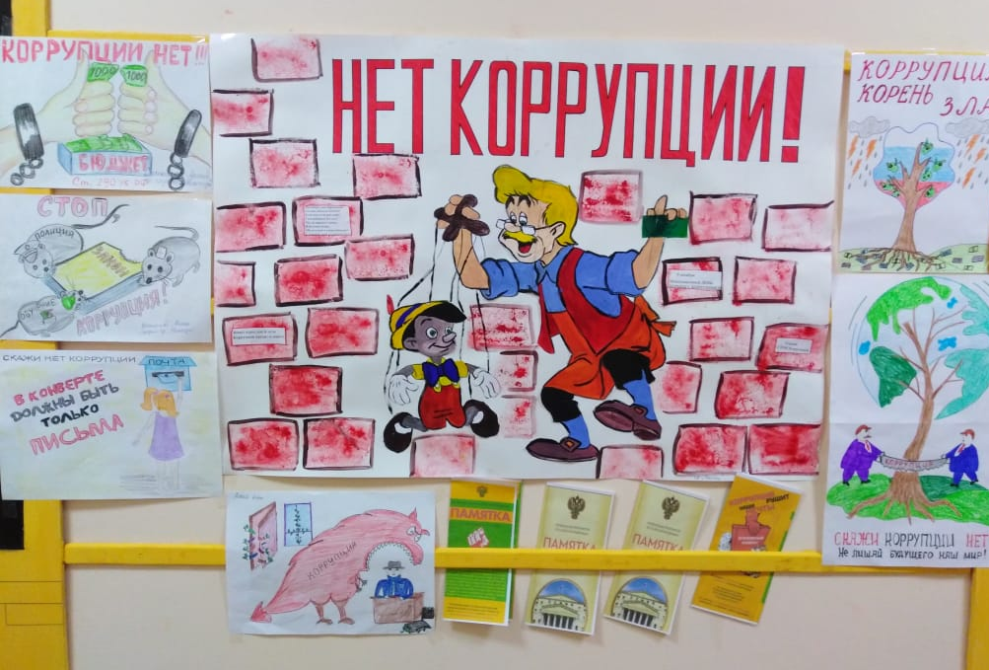
Была организованна выставка-конкурс плакатов изготовленных родителями по сказкам мира" Сказка ложь, да в ней намёк, всем нам преподаст урок!", в которых изображение сюжета из сказок отображали коррупционную составляющую.
В ДОУ с педагогическими работниками прошёл брифинг «Надо жить честно!». Перед педагогами выступили: помощник главы Бугульминского муниципального района РТ по противодействию коррупции Гафиятуллина Ольга Анатольевна и начальник правового отдела Аппарата Совета Бугульминского муниципального района, член комиссии по координации работы по противодействию коррупции в Бугульминском муниципальном районе Софина Розалия Рафиковна, которые ответили педагогам на интересующие их вопросы.
С родителями подготовительных к школе групп проведено родительское собрание «Честность красит человека», по вопросу формирования антикоррупционного мировоззрения. На котором воспитанниками группы «Почемучка» была продемонстрирована абхазская народная сказка «Жадный мулла». Также среди родителей всех групп распространены брошюрки и памятки на антикоррупционную тематику.
Размещена социальная реклама антикоррупционной направленности в приёмных комнатах, в фойе ДОУ:
«За коррупцию расплачивается каждый из нас», «Коррупция убивает незаметно», «Корупции – нет», «Коррупция: твое НЕТ имеет значение» и др.
Ежемесячно каждый последний понедельник месяца педагогами групп старшего дошкольного возраста реализуется план по формированию антикоррупционного мировоззрения детей, проводится работа в рабочих тетрадях.
4 декабря 2019 года в Представительском корпусе Казанского Кремля состоялась церемония торжественного награждения победителей и номинантов республиканских творческих конкурсов антикоррупционной направленности, организуемых Министерством образования и науки Республики Татарстан совместно с Управлением Президента Республики Татарстан по вопросам антикоррупционной политики, среди школьников и студентов общеобразовательных и профессиональных образовательных организаций. В соответствии с государственной программой «Реализация антикоррупционной политики Республики Татарстан на 2015 – 2022 годы», утвержденной постановлением Кабинета Министров Республики Татарстан от 19.07.2014 № 512 в республике реализуются следующие конкурсы:
конкурс творческих работ антикоррупционной направленности «Надо жить честно!»;
конкурс творческих работ среди студентов профессиональных образовательных организаций «На страже закона, против коррупции!»
конкурс творческих работ (сочинений-эссе) обучающихся на родном языке «Скажем коррупции «Нет!»;
конкурс сочинений антикоррупционной направленности «Будущее моей страны - в моих руках».
В числе победителей конкурсов – ученики татарстанских школ, гимназий и студенты колледжей республики.
В текущем году был проведен конкурс эссе школьников, обучающихся на родных языках, «Скажем коррупции “Нет!”». На него было представлено 117 работ на татарском, марийском, чувашском, удмуртском, мордовском, украинском, грузинском и вьетнамском языках. Ученик 8 класса МБОУ ООШ №8 Петров Никита стал победителем конкурса творческих работ (сочинений-эссе) обучающихся на родном языке «Скажем коррупции «Нет!». Руководитель – учитель истории и обществознания МБОУ ООШ №8 Иванова Раиса Михайловна.
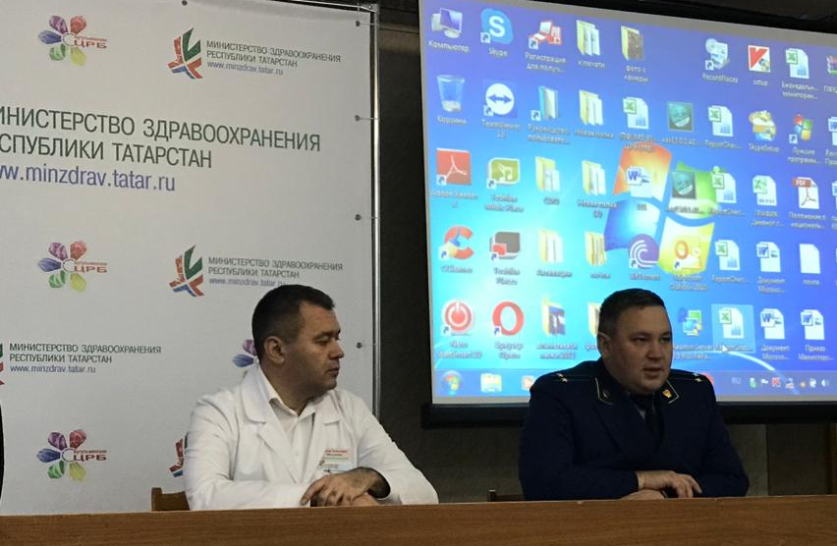
В преддверии Международного Дня борьбы с коррупцией 28.11.2019 в ГАУЗ "Бугульминская ЦРБ" состоялось общебольничное совещание с участием заместителя прокурора Бугульминского муниципального района Мисбахова Н.К., на котором рассматривались вопросы профилактики коррупционных правонарушений в сфере здравоохранения. Кроме того, обновлена информация на официальном сайте и стендах по антикоррупционной тематике, организовано анкетирование среди населения по вопросу проявлений коррупции в здравоохранении, проведено заседание комиссии по противодействию коррупции с повесткой дня: «Об итогах реализации мероприятий по профилактике коррупционных и иных нарушений в 2019 году и задачах по противодействию коррупции на 2020 год.
В библиотеках МБУК «Межпоселенческая центральная библиотека» были оформлены выставки «Тема коррупции в русской литературе», «Коррупция в статьях газет и журналов = Газета һәм журнал мәкаләләрендә коррупция», «Коррупция на страницах книжных и периодических изданий», «Коррупция в современном мире», «В паутине коррупции», на слайд-презентации «Скажем коррупции - СТОП!».
Выпущены буклеты: «Что такое коррупция?», «Ты - мне, я – тебе» (о коррупции в литературных произведениях). Сотрудником Восточной сельской библиотеки-филиала №15 разработана листовка «Указатель полезных адресов», где указаны адреса, время работы, номера телефонов полиции, телефонов доверия, социальных служб, МФЦ, поликлиники Бугульминского муниципального района.
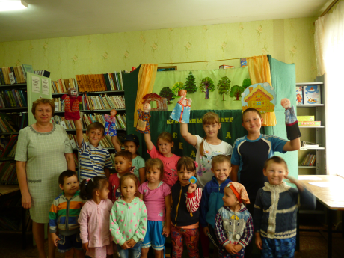
На книжной выставке «Коррупция в художественной литературе» в Спасской сельской библиотеке-филиале №26 были представлены произведения художественной литературы, в которых раскрывается проблема взяточничества и казнокрадства, а также предложен список рекомендуемых книг и анкета для участия в социологическом опросе по проблеме отношения к коррупции.
Сотрудниками библиотеки были проведены информационные часы: «А, вы знаете, что такое коррупция?», «Борьба с коррупцией дело каждого», «Формы коррупции», «Коррупция. Что это такое?», в правовом уроке «Коррупции нет! Вместе мы - сила!», для малышей был показан кукольный спектакль «Лесная юридическая консультация».
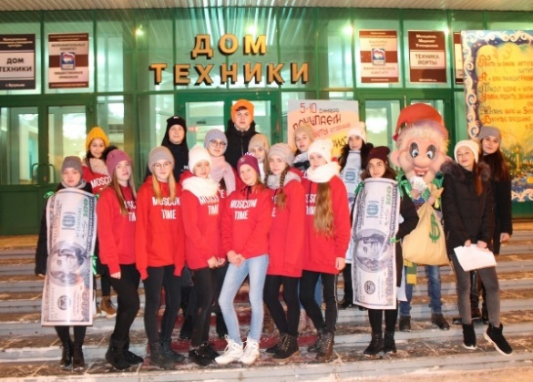
Сотрудниками Тат. Дымской сельской библиотеки-филиал №28 совместно с СДК проведена акция «Вместе против коррупции». Жителям села раздавали буклеты с информацией о видах коррупции, ее формах, и мерах наказания за дачу и получение взятки. На информ-досье «Stop коррупция» в Карабашской поселковой библиотеке-филиале №12 была представлена викторина «Что ты знаешь о коррупции». В клубных формированиях МАУК «Дом техники» также проведены тематические мероприятия. Так в клубе «Закон и подросток» состоялся час размышлений на тему «Мировой опыт борьбы с коррупцией». Цель мероприятия - формирование активной жизненной позиции и гражданской ответственности, самосознание важности таких понятий, как соблюдение закона, чести и честности, необходимости борьбы с коррупцией. В ходе беседы, которая сопровождалась презентацией, с учащимися обсуждали вопросы: что такое коррупция, уровень коррупции в России, последствия коррупции, последствия коррупции, негативные эффекты, которые оказывает коррупция на различные сферы жизни общества.
В целях формирования антикоррупционного мировоззрения, повышения уровня правосознания и правовой культуры жителей города 9 декабря на площади МАУК "Дом техники" прошла акция «Вместе против коррупции». В рамках акции участники Народной арт-студии "Нон-стоп", Народной студии спортивного бального танца "Фиеста" и Народной студии современного танца "Московское время" рассказали горожанам о том, откуда произошло слово "коррупция" о мерах противодействия коррупции, об ответственности за коррупционные преступления.
Для обучающихся коррекционной школы №10 сотрудники МБУК «Бугульминский краеведческий музей» провели музейное занятие «Что такое коррупция». Ребятам продемонстрировали видеоролик из кинофильма «Ты – мне, я - тебе». Учащиеся рассуждали на тему «Причины коррупции». В ходе занятия разыграли сценку «Коррупция».
В МБУК «Литературно-мемориальный музей Я. Гашека» проведено собрание трудового коллектива «Об информировании коллектива о вреде коррупции».
В МБУ «Центр татарской культуры» для сотрудников проведена информационно-просветительская беседа «Честным быть-честно!».
В сельских домах культуры также проведены различные мероприятия, среди которых: информационный час «Коррупция - угроза для демократического государства» (Новоалександровский СДК), тематическая программа «Как благодарить за помощь» с просмотром мультимедийного проекта (Акбашский МФЦ), информационный час «НЕТ – коррупции» (Кудашевский СДК), информационный час «Коррупция и права человека». (Вязовский СДК), инсценировка сказки «Колобок против коррупции». (Восточный СДК), информационный час «В паутине коррупции», приуроченный к Международному дню борьбы с коррупцией. (Зеленорощинский СДК), тематическая программа «Быть честным», к Международному дню борьбы с коррупцией, акция «Коррупция – социальное зло», к Международному дню борьбы с коррупцией. (Петровский СДК).
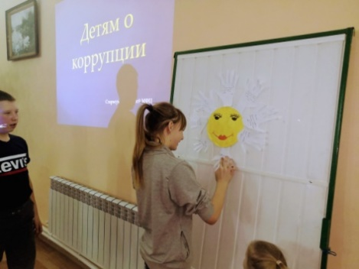
На встрече в клубе по интересам «Непоседы» сотрудниками Подгорненского СДК (ООШ) проведен конкурс рисунков «Коррупция глазами детей». Конкурс прошел на базе начальной школы поселка. Рисунки антикоррупционной направленности для младших школьников имеют большое значение, так как основы соблюдения законов закладываются с ранних лет. Лучшие рисунки учащихся были отмечены памятными призами.
Сотрудники Старосумароковского МФЦ провели информационный час «Детям о коррупции. Что такое хорошо и что такое плохо». Участникам рассказали о том, что такое коррупция, её видах, причинах и последствиях. Затем ребята окунулись во времена правления Ивана III, Петра I, узнали о том, какие меры наказания предпринимала власть, какие законы были для нарушителей. Для присутствующих был показан видеоролик «Коррупция в мире сказок». На примере неправильных действий сказочных героев (Айболит за лечение зверей требовал у мартышки грузовик бананов, Медведь за теремок потребовал у Мышки-Норушки деньги, дядя Степа за нарушение правил дорожного движения потребовал у Емели деньги) дети узнали, что коррупция – это противозаконно.
В завершение мероприятия все участники нарисовали на белой бумаге свои ладони и написали на ней, какие честные и добрые дела они совершили.
В рамках Международного дня борьбы с коррупцией проведены мероприятия учреждениями спорта и молодежной политики:
13.10.2019 – про-тур и рейтинг-тур по настольному теннису, приуроченный к Международному дню борьбы с коррупцией. Охват – 23 чел.;
В соответствии с планом работы МБУ «СШ «Факел» в целях формирования антикоррупционного мировоззрения, повышения уровня правосознания и правовой культуры проведена декада по противодействию коррупции, посвященной Международному дню борьбы с коррупцией. В период с 01 по 09 декабря в МБУ «СШ «Факел» проведены следующие мероприятия, приуроченные к Международному дню борьбы с коррупцией: совещание с работниками комплекса; заседание ППО по противодействию коррупции; конкурс рисунков «Дети против коррупции».
04.12.2019 - встреча сотрудников спортивной школы по лыжным гонкам с представителем внутренних органов по предупреждению и противодействию коррупции – старшим оперуполномоченным ОЭБиПК МВД России, майором полиции Шаталовым А.Ю.;
04.12.2019 - конкурс «Борьба с коррупцией в спорте глазами детей» среди обучающихся спортивной школы по лыжным гонкам;
09.12.2019г., 10.12.2019г., 13.12.2019г. в МБОУ ООШ №12, Бугульминском аграрном колледже, МБОУ ООШ №11 сотрудники подростково-молодежного клуба «Миллениум» организовали и провели интерактивные занятия «Коррупция и борьба с ней», «Мошенничество, защити себя сам». Охват участников составил 90 человек;
09.12.2019 в ГАПОУ «Бугульминский аграрный колледж» сотрудники МБУ «Дворец молодежи» провели беседу «Молодежь против коррупции!». Охват участников – 25 человек;
09.12.2019 проведена лекция среди тренерского состава спортивной школы №2 на тему «Антикоррупционное воспитание в молодежной среде». После прослушанной лекции каждый тренер провел собрание с воспитанниками на данную тему;
24.12.2019 в ГАПОУ «Бугульминский машиностроительный техникум» Координационный центр развития добровольчества Бугульминского муниципального района провел интеллектуальный антикоррупционный марафон «Честные игры». Восемь команд первых курсов состязались между собой.
Игра состояла из четырех блоков: «Всемирная история», «Официальная версия», «Факты о коррупции», «Противодействие коррупции». Студенты ответили на 24 сложных вопроса. По результатам подсчета баллов все команды получили заслуженные дипломы победителя и грамоты за активное участие.
В декабре 2019 года городским студенческим клубом «Курс-М» проведен турнир по дебатам, целями которого обозначены: политико-правовое воспитание молодежи; популяризация толерантного отношения к различным конфессиям и этносам, находящимся на территории РФ и РТ; противодействие коррупции; развитие профессиональных компетенций молодых людей в сфере общественных отношений; формирование культуры публичных выступлений у молодежи.
В декабре 2019 года в спортивной школе №1 проведен тематический конкурс рисунков.
Е) Все мероприятия антикоррупционной направленности широко освещены в местных средствах массовой информации.
В Бугульминском муниципальном районе работа по целевому формированию и развитию антикоррупционного мировоззрения у населения проводится на постоянной основе.
В целом за 2019 год в местных средствах массовой информации было опубликовано 74 материала антикоррупционной направленности. К тому же информация размещается и в электронных версиях газет.
За отчетный период в средствах массовой информации Бугульминского муниципального района размещены следующие материалы антикоррупционной направленности:
Газета «Бугульминская газета» (электронная версия):
- http://bugulma-tatarstan.ru/news/news/v-bugulminskom-rayone-prokhodyat-meropriyatiya-posvyashchennye-borbe-s-korruptsiey «В спасском сельском Доме культуры Бугульминского района прошёл информационный час «Коррупции - нет! Вместе мы сила!»;
- http://bugulma-tatarstan.ru/news/tsentralnye-novosti/timur-nagumanov-samozanyatye-ponimayut-chto-seraya-deyatelnost-eto-polnaya-nezashchishchennost «Тимур Нагуманов: Самозанятые понимают, что «серая» деятельность – это полная незащищенность»;
- http://bugulma-tatarstan.ru/news/crime/prigovor-byvshemu-direktoru-bugulma-media-ostavili-bez-izmeneniy «Бугульминским городским судом вынесен обвинительный приговор в отношении бывшего директора МУП «Бугульма-медиа»;
- http://bugulma-tatarstan.ru/news/novosti-tatarstana/istoriya-so-skandalnym-rolikom-o-vzyatkakh-v-vuze-tatarstana-nashla-svoe-prodolzhenie «История со скандальным роликом о взятках в вузе Татарстана нашла свое продолжение»;
- http://bugulma-tatarstan.ru/news/novosti-tatarstana/na-glavu-ispolkoma-chistopolya-vozbuzhdeno-delo-za-vzyatku-v-razmere-880-tysyach-rubley «На главу исполкома Чистополя возбуждено дело за взятку в размере 880 тысяч рублей»;
- http://bugulma-tatarstan.ru/news/novosti-tatarstana/prokuratura-nachala-proverku-posle-rolika-v-sotssetyakh-o-vzyatkakh-v-universitete-tatarstana «Прокуратура начала проверку после ролика в соцсетях о взятках в университете Татарстана»;
- http://bugulma-tatarstan.ru/index.php/news/news/v-bugulminskom-rayone-prokhodyat-meropriyatiya-posvyashchennye-borbe-s-korruptsiey «В Бугульминском районе проходят мероприятия, посвященные борьбе с коррупцией»;
- http://bugulma-tatarstan.ru/news/crime/direktor-odnogo-iz-munitsipalnykh-unitarnykh-predpriyatiy-rayona-poluchil-srok-za-moshennichestvo «Директор одного из муниципальных унитарных предприятий района получил срок за мошенничество»;
- http://bugulma-tatarstan.ru/news/news/bugulminskiy-sud-vypustil-zhitelya-kotoryy-poluchil-srok-za-prisvoenie-v-osobo-krupnom-razmere «Бугульминский суд выпустил на свободу жителя, который получил срок за присвоение в особо крупном размере»;
- http://bugulma-tatarstan.ru/news/novosti-tatarstana/rabotnitsa-tatarstanskogo-vuza-obvinyaemaya-v-peredache-vzyatok-poprosila-obespechit-ee-bezopasnost «Работница татарстанского вуза, обвиняемая в передаче взяток, попросила обеспечить ее безопасность».
Газета «Бугульма авазы»:
11) 25.01.2019 “Хәзер – район судына”;
12) 01.02.2019 “Ришвәт биреп, котылмакчы булган”.
Официальный портал Бугульминского муниципального района:
- http://bugulma.tatar.ru/index.htm/news/1383344.htm «О фактах коррупции – сообщайте нам»;
- http://bugulma.tatar.ru/rus/index.htm/news/1406633.htm «Важно знать: противодействии коррупции».
- http://bugulma.tatar.ru/rus/index.htm/news/1496116.htm «Вместе против коррупции!»: бугульминцев приглашают к участию в конкурсе»;
- http://bugulma.tatar.ru/rus/index.htm/news/1477697.htm «Узнали о фактах коррупции – сообщайте нам»;
- http://bugulma.tatar.ru/rus/index.htm/news/1383344.htm «О фактах коррупции – сообщайте нам»;
- http://bugulma.tatar.ru/rus/index.htm/news/1527588.htm «Противодействие коррупции: заседание комиссии».
- http://bugulma.tatar.ru/rus/index.htm/news/1631119.htm «Международный день борьбы с коррупцией: в школе №6 провели серию тематических мероприятий»;
- http://bugulma.tatar.ru/rus/index.htm/news/1631099.htm «Детский сад «Искорка» присоединился к Международному Дню борьбы с коррупцией»;
- http://bugulma.tatar.ru/rus/index.htm/news/1628829.htm «Международный день борьбы с коррупцией: учащиеся гимназии №7 организовали тематические уроки, книжные выставки и классные часы»;
- http://bugulma.tatar.ru/rus/index.htm/news/1615755.htm «День правовой помощи детям»: школьники Бугульмы присоединились к Всероссийской акции»;
- http://bugulma.tatar.ru/rus/index.htm/news/1613782.htm «В Бугульминском муниципальном районе стартовал Антикоррупционный марафон – 2019»;
- http://bugulma.tatar.ru/rus/index.htm/news/1588374.htm «Очаги возникновения коррупции: результаты антикоррупционного мониторинга озвучили в Бугульме»;
- http://bugulma.tatar.ru/rus/index.htm/news/1588362.htm «Противодействие коррупции: работа антикоррупционной направленности в сфере призыва граждан района на военную службу»;
- http://bugulma.tatar.ru/rus/index.htm/news/1588334.htm «Противодействие коррупции: прокурорский надзор»
- http://bugulma.tatar.ru/rus/index.htm/news/1527588.htm «Противодействие коррупции: заседание комиссии»
Социальные сети:
28) https://vk.com/wall-66234771_1332591
- https://vk.com/wall-66234771_1346162
- https://vk.com/wall-66234771_1335395
- https://vk.com/wall-66234771_1326578
- https://vk.com/wall-42224034_480276
- https://vk.com/wall-68203459_9159
- https://vk.com/wall-66454632_5615
- https://vk.com/wall-3464549_147369)
- https://www.bugulma.ws/news/vmeste_protiv_korrupcii/2019-06-18-12746
- https://www.bugulma.ws/news/o_faktakh_korrupcii_soobshhajte_nam/2019-01-16-11363
- https://www.bugulma.ws/news/uznali_o_faktakh_korrupcii_soobshhajte_nam/2019-05-23-12552
- https://www.bugulma.ws/news/ehkspertnaja_gruppa_po_voprosam_protivodejstvija_korrupcii_prinimaet_obrashhenija_ot_bugulmincev/2018-10-23-10898
- https://www.bugulma.ws/news/zhaloby_grazhdan_na_nekachestvennoe_pitanie_v_bolnicakh_i_shkolakh_bugulminskogo_rajona_podtverdilis/2019-04-08-12192
- https://vk.com/wall-42224034_531107
- https://vk.com/wall-42224034_522305
- https://vk.com/wall-42224034_531107
Радио, ТВ – 25 инфо-сообщений.
Также необходимо отметить, что главный редактор филиала ОАО «Татмедиа» является членом Комиссии по координации работы по противодействию коррупции в Бугульминском муниципальном районе. В «Бугульминской газете» имеется специальный раздел «Борьба с коррупцией». Также в рубрике «Вопрос-ответ» газеты «Бугульминская газета» и в рубриках «Знай свои права» и «Разъясняет специалист» газеты «Бугульма авазы» размещаются ответы на вопросы читателей и комментарии квалифицированных юристов. Помимо этого, материалы юридической направленности еженедельно размещаются на страницах местных изданий в рубриках «Социальная защита» и «Горячий телефон». Официальные нормативно-правовые документы публикуются на страницах газет «Бугульминская газета», «Бугульма авазы». На постоянной основе публикуются материалы по антикоррупционной тематике, в том числе разъясняются вопросы законодательства, выходят аналитические материалы. В печатных средствах массовой информации на постоянной основе публикуются антикоррупционные телефоны доверия.
На муниципальном телевидении также уделяется внимание темам антикоррупционной направленности. В частности, выходят сюжеты в информационно-аналитических программах 51 МТВ Пятница (в текущем году вышло в эфир 6 сюжетов антикоррупционной направленности в программах «Объектив», «Изхар», а также в итоговой программе «Объектив»). В эфире канала «51 МТВ Пятница» в отчетный период еженедельно выходили антикоррупционные ролики, направленные на формирование антикоррупционного мировоззрения граждан.
В целях антикоррупционного пропагандированное и формирования негативного отношения населения к коррупции в городе размещены баннеры антикоррупционной направленности с указанием «телефонов доверия».
Ж) Исполнение поручений Руководителя Аппарата Президента Республики Татарстан А.А.Сафарова:
1) (исх.02-8024 от 05.09.2019) «О направлении обзора правонарушений и преступлений коррупционной направленности, выявленных в Республике Татарстан за 2017-2019 годы».
Обзор правонарушений и преступлений коррупционной направленности, выявленных в Республике Татарстан за 2017-2019 годы контрольно-надзорными и правоохранительными органами, подготовленный Управлением Президента Республики Татарстан по вопросам антикоррупционной политики, изучен должностными лицами кадровых служб, ответственными за профилактику коррупционных и иных правонарушений, помощником главы по вопросам противодействия коррупции, а также членами комиссии по соблюдению требований к служебному поведению и урегулированию конфликта интересов в Бугульминском муниципальном районе.
- (исх.02-6239 от 10.07.2019) «О направлении результатов антикоррупционного мониторинга».
Информационно-аналитический материал «Мониторинг эффективности деятельности органов исполнительной власти Республики Татарстан, территориальных органов федеральных органов власти по Республике Татарстан, органов местного самоуправления муниципальных районов и городских округов по реализации антикоррупционных мер на территории Республики Татарстан за 2018 год», подготовленный Комитетом Республики Татарстан по социально-экономическому мониторингу, изучен должностными лицами, ответственными за профилактику коррупционных и иных правонарушений, сотрудниками кадровых и юридических служб, членами комиссии по противодействию коррупции, должностным лицами кадровой службы, помощником главы по вопросам противодействия коррупции, а также анализ факторов, способствующих коррупции, рейтинговая оценка деятельности субъектов антикоррупционной политики, рассмотрен на заседании комиссии по координации работы по противодействию коррупции.
- (исх.02-11538 от 19.12.2019) «О направлении итоги социологического исследования 2019 года; Изучение мнения населения о коррупции в РТ»

Итоги социологического исследования 2019 года «Изучение мнения населения о коррупции в Республике Татарстан» (далее – Исследования), проведенного Комитетом Республики Татарстан по социально-экономическому мониторингу, доведены до сотрудников органов местного самоуправления Бугульминского муниципального района, а также обсуждены на заседании комиссий по координации работы по противодействию коррупции. По итогам рассмотрения конкретные мероприятия включены в планы работы комиссии по координации работы по противодействию коррупции на 2020 год.
- (исх.02-6650 от 24.07.2019) «О мерах по повышению эффективности работы должностных лиц кадровых служб муниципальных образований».
В целях повышения эффективности деятельности сотрудников кадровых служб на март 2020 года запланирован обучающий семинар с участием Заслуженного юриста Российской Федерации, Заслуженного юриста Республики Татарстан, Почетного работника прокуратуры Российской Федерации, кандидата философских наук, доцента К.Ф.Амирова, а также рассматривается возможность организации обмена опытом в данном направлении с Бавлинским муниципальным районом.
Обучение по различным программам повышения квалификации на базе Высшей школы государственного и муниципального управления Казанского (Приволжского) федерального университета сотрудников кадровых служб запланировано в соответствии с утвержденным графиком.
Кроме того, в целях совершенствования компетенций сотрудников кадровых служб в сфере противодействия коррупции осуществлено
их ознакомление со специальной литературой из списка, подготовленного Управлением Президента Республики Татарстан по вопросам антикоррупционной политики.
- (исх.02-8213 от 11.09.2019) «Обзор по итогам антикоррупционной работы за I полугодие 2019 года».
Обзор, подготовленный Управлением Президента Республики Татарстан по вопросам антикоррупционной политики по итогам анализа представленных органами государственной власти и органами местного самоуправления в Республике Татарстан сведений о реализации мероприятий по противодействию коррупции за I полугодие 2019 года, изучен должностными лицами, ответственными за профилактику коррупционных и иных правонарушений, сотрудниками кадровых и юридических служб, членами комиссии по координации работы по противодействию коррупции, а также комиссии по соблюдению требований к служебному поведению и урегулированию конфликта интересов. Проведен анализ сведений о доходах, расходах, имуществе и обязательствах имущественного характера, представленных муниципальными служащими, лицами, замещающими муниципальные должности, руководителями подведомственных организаций за 2018 год, на предмет выявления признаков конфликта интересов. Нарушений не выявлено.

- (исх.02-11651 от 21.12.2019) «О направлении инструктивного письма по вопросам проведения анализа и проверки соблюдения требований о предотвращении или урегулировании конфликта интересов».
Инструктивное письмо по вопросам проведения анализа и проверки соблюдения требований о предотвращении или урегулировании конфликта интересов изучено и принято в работу должностными лицами кадровых служб, ответственных за работу по профилактике коррупционных и иных правонарушений, а также доведено до сведения сотрудников ОМСУ и глав сельских поселений Бугульминского муниципального района.
- (исх. 02-7370 от 14.08.2019) «О направлении информации о нарушениях антикоррупционного законодательства»
В целях выработки эффективных мер по профилактике коррупционных правонарушений соответствующая информацию доведена до сведения муниципальных служащих органов местного самоуправления Бугульминского муниципального района, в том числе сельских поселений. С целью выявления признаков конфликта интересов была проведена работа по анализу данных, содержащихся в анкетах. По результатам проверок выявлены случаи, содержащие признаки конфликта интересов, которые были рассмотрены на заседании комиссии по соблюдению требований к служебному поведению и урегулированию конфликта интересов в Бугульминском муниципальном районе (далее по тексту – комиссия). Всего за 2019 год в комиссию поступило 6 уведомлений о возникновении личной заинтересованности, которая приводит или может привести к конфликту интересов: в отношении двух глав сельских поселений, трех руководителей подведомственных учреждений и одного муниципального служащего.
3) Работа кадровой службы (ответственных за профилактику коррупционных и иных правонарушений).
В целях повышения эффективности работы в сфере противодействия коррупции, должностными лицами, ответственными за профилактику коррупционных и иных правонарушений, а также помощником главы по противодействию коррупции проводится постоянная работа по выявлению и устранению причин коррупции и условий ее проявлений.
- Регулярно проводится анализ поступающих в органы местного самоуправления обращений граждан, анализ социальных групп в сети «Интернет», мониторинг средств массовой информации.
- Кадровой службой проведена проверка сведений из ЕГРЮЛ и ЕГРИП в отношении вновь поступивших муниципальных служащих (25 чел.) на предмет их участия в коммерческих организациях или осуществления предпринимательской деятельности. Один раз в течение календарного года через данную базу проверяются все работающие муниципальные служащие. По результатам проведенных проверок нарушений не выявлено.
- При поступлении на работу с муниципальными служащими проводится разъяснительная работа об их правах и обязанностях, в том числе о соблюдении требований к служебному поведению и о соблюдении ограничений и запретов, раздаются соответствующие памятки. За 2019 год данная работа проведена с 25 муниципальными служащими, впервые поступившими на муниципальную службу. 4) По мере поступления, на заседании комиссии по соблюдению требований к служебному поведению муниципальных служащих и урегулированию конфликта интересов в Бугульминском муниципальном районе (далее – комиссия) рассматриваются уведомления служащих о намерении выполнять ими иную оплачиваемую работу, о возможном конфликте интересов и т.д. В текущем году на четырех заседаниях комиссии по соблюдению требований к служебному поведению и урегулированию конфликта интересов рассмотрено восемь уведомлений от организаций, куда были трудоустроены уволенные муниципальные служащие, 25 уведомлений от служащих о намерении выполнять ими иную оплачиваемую работу, пять уведомлений о возможном возникновении конфликта интересов.
- Оказывается консультативная помощь по вопросам, связанным с применением на практике требований к служебному поведению и общих принципов служебного поведения. В отчетном периоде была оказана консультативная помощь и проведена разъяснительная работа о правах и обязанностях муниципальных служащих, в том числе о соблюдении требований к служебному поведению и о соблюдении ограничений и запретов. Данная работа также проведена с муниципальными служащими, впервые поступившими на муниципальную службу.
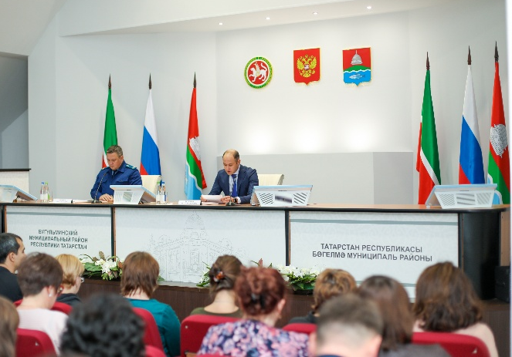
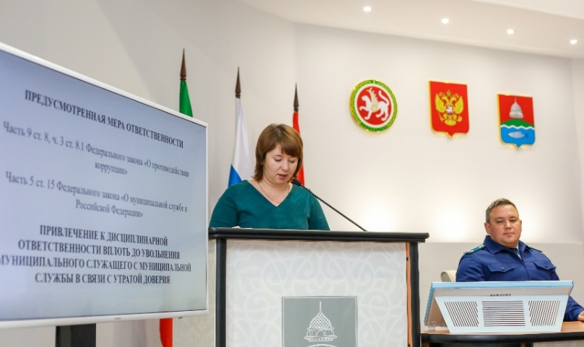
- ООбеспечивается реализация муниципальными служащими обязанность уведомлять представителя нанимателя, органы прокуратуры обо всех случаях обращения к ним каких-либо лиц в целях склонения их к совершению коррупционных правонарушений. Подобных уведомлений от муниципальных служащих никогда не поступало. По существу данного вопроса 11 октября 2019 года проведен учебно-методический семинар с участием заместителя Бугульминского городского прокурора. Также в ходе семинара рассмотрены вопросы «О запрете отдельным категориям лиц открывать и иметь счета (вклады), хранить наличные денежные средства и ценности в иностранных банках, расположенных за пределами территории Российской Федерации, владеть и (или) пользоваться иностранными финансовыми инструментами» и «О результатах декларационной кампании 2019 года».
7) Организуется правовое просвещение муниципальных служащих. Муниципальным служащим розданы под подпись методические рекомендации по вопросам соблюдения ограничений, налагаемых на гражданина, замещавшего должность муниципальной службы, при заключении им трудового или гражданско-правового договора с организацией, распоряжение руководителя исполнительного комитета «О порядке уведомления муниципальными служащими исполнительного комитета Бугульминского муниципального района представителя нанимателя об иной оплачиваемой работе». В рамках предстоящей декларационной кампании для муниципальных служащих, лиц, замещающих муниципальные должности и руководителей подведомственных учреждений запланированы обучающие семинары с участием сотрудников налоговой службы, городской прокуратуры, а также в рамках письма Руководителя Аппарата Президента Республики Татарстан А.А.Сафарова от 03.07.2019 № 02-6050 «О приглашении специалистов для участия в мероприятиях по противодействию коррупции» согласовано проведение семинара на тему «Коррупция – социальное явление. Главное в борьбе с коррупцией – профилактика» с участием Заслуженного юриста Российской Федерации, Заслуженного юриста Республики Татарстан, Почетного работника прокуратуры Российской Федерации, кандидата философских наук, доцента К.Ф.Амирова.
8) Руководствуясь подпунктом «б» пункта 13, подпунктом «б» пункта 14 Национального плана противодействия коррупции на 2018-2020 годы, ответственными лицами по профилактике коррупционных и иных правонарушений совместно с помощником Главы по вопросам противодействия коррупции в целях выявления конфликта интересов проведен анализ актуализированных сведений, содержащихся в анкетах муниципальных служащих органов местного самоуправления Бугульминского муниципального района, глав сельских поселений и руководителей подведомственных учреждений Бугульминского муниципального района о родственниках и свойственниках. По итогам проведенной работы были выявлены признаки личной заинтересованности, которая приводит или может привести к конфликту интересов, в отношении одного муниципального служащего и двух руководителей подведомственных учреждений. Два выявленных факта (третий запланирован к рассмотрению на очередном заседании соответствующей комиссии) были рассмотрены на заседании комиссии по соблюдению требований к служебному поведению и урегулированию конфликта интересов в Бугульминском муниципальном районе. По итогам рассмотрения конфликт интересов был установлен в двух случаях. Муниципальному служащему и руководителю подведомственного учреждения было рекомендовано следующее:
1) директору МБУ «Спортивная школа №1» принять меры урегулирования конфликта интересов в отношении своей дочери путем изменения должностного или служебного положения, являющегося стороной конфликта интересов служащего, вплоть до отстранения от исполнения должностных (служебных) обязанностей;
2) руководителю исполнительного комитета Бугульминского муниципального района в случае непосредственного взаимодействия с родственниками и/или иными лицами, с которыми связана личная заинтересованность муниципального служащего (о чем муниципальному служащему необходимо своевременно уведомлять работодателя), временно отстранить от исполнения им возложенных обязанностей ответственного лица по вопросам развития малых форм хозяйствования. При этом полномочия служащего в данном случае необходимо передать начальнику Управления сельского хозяйства и продовольствия МСХ и П РТ.
За несвоевременное принятие мер по урегулированию конфликта интересов руководитель подведомственного учреждения был привлечен к ответственности в виде замечания.

С целью выявления конфликта интересов был проведен анализ сведений о доходах, расходах, имуществе и обязательствах имущественного характера муниципальных служащих за 2018 год (далее – сведения), в части соблюдения следующих норм:
- запрет заниматься предпринимательской деятельностью лично или через доверенных лиц, а также участвовать в управлении хозяйствующим субъектом;
- обязанность уведомлять представителя нанимателя о намерении выполнять иную оплачиваемую работу;
- запрет получать в связи с исполнением должностных обязанностей вознаграждения от физических и юридических лиц (подарки, денежное вознаграждение, ссуды и т.п.);
- обязанность служащего представлять сведения о своих расходах, а также о расходах своих супруги (супруга) и несовершеннолетних детей по каждой сделке по приобретению земельного участка, другого объекта недвижимости, транспортного средства, ценных бумаг (долей участия, паев), совершенной им, его супругой (супругом) и (или) несовершеннолетними детьми в течение календарного года, предшествующего году представления сведений (далее - отчетный период), если общая сумма таких сделок превышает общий доход данного лица и его супруги (супруга) за три последних года, предшествующих отчетному периоду, и об источниках получения средств, за счет которых совершены эти сделки;
- запрет открывать и иметь счета (вклады), хранить наличные денежные средства и ценности в иностранных банках, расположенных за пределами территории Российской Федерации, владеть и (или) пользоваться иностранными финансовыми инструментами;
- обязанность передать принадлежащие ценные бумаги (доли участия, паи в уставных (складочных) капиталах организаций) в доверительное управление в случае, если владение ими приводит или может привести к конфликту интересов.
По результатам анализа сведений случаев несоблюдения установленных запретов, ограничений и обязанностей, а также требований о предотвращении и урегулировании конфликта интересов не выявлено.
9) В 2019 году в Бугульминском муниципальном районе сведения о доходах за 2018 год представили 144 муниципальных служащих. Обязанность по представлению служащими сведений о доходах и расходах выполнена на 98,6%. Два сотрудника в установленном порядке уведомили о невозможности предоставления сведений о доходах по объективным причинам, о чем был рассмотрен вопрос на комиссии по соблюдению требований к служебному поведению муниципальных служащих и урегулированию конфликтов интересов в Бугульминском муниципальном районе.
В рамках декларационных кампаний анализу подвергается 100% сведений о доходах, имуществе и обязательствах имущественного характера. Выявленные недочеты устраняются в установленные законом сроки. Однако по результатам проверок Бугульминской городской прокуратуры в текущем году были выявлены нарушения, выразившиеся в неполном или недостоверном предоставлении муниципальными служащими сведений о доходах, расходах, имуществе и обязательствах имущественного характера за 2018 год. По решению заседания комиссии по соблюдению требований к служебному поведению и урегулированию конфликта интересов за допущенные нарушения 14 муниципальных служащих были привлечены к дисциплинарной ответственности в виде замечания.
Таким образом, по результатам проверок прокуратуры были выявлены следующие нарушения:
в разделе 1 «Сведения о доходах»:
- четверо муниципальных служащих доходы, полученные по предыдущему месту работы, указали как доход, полученный по основному месту работы.
В разделе 4 «Сведения о счетах в банках и иных кредитных организациях»: тринадцать муниципальных служащих предоставили неполные или недостоверные сведения о банковских счетах, вкладах, своих либо своих супругов, за что были привлечены к дисциплинарной ответственности в виде замечания.
Лицам, ответственным за профилактику коррупционных и иных правонарушений, указано на недопустимость совершения подобных нарушений впредь, более внимательное и качественное выполнение своих должностных обязанностей.

- Анализ работы с обращениями граждан, юридических лиц, содержащими сведения о коррупционной деятельности должностных лиц.
«Телефон доверия» - одна из форм взаимодействия органов власти Бугульминского муниципального района и населения в целях противодействия коррупции и своевременного реагирования на факты коррупционных проявлений. Сбор и предварительную обработку информации, поступающей на «телефон доверия» (4-66-74) осуществляют ответственные лица или оперативные дежурные приемной Главы Бугульминского муниципального района. Требуют незамедлительного реагирования для принятия решений такие сведения как о вымогательстве, взятке, злоупотреблении должностными полномочиями. При наличии соответствующего обращения председатель комиссии по противодействию коррупции (Глава Бугульминского муниципального района) незамедлительно его рассматривает и принимает решение в пределах полномочий в течение пяти рабочих дней. Специалисты или оперативные дежурные несут персональную ответственность за соблюдение конфиденциальности полученных сведений по «телефону доверия». С 2012 года на «телефон доверия» поступило семь обращений граждан, в том числе два анонимных.
С целью выявления фактов коррупции в зданиях муниципалитета и центрального почтамта установлены «ящики доверия». С 2012 года через «ящик доверия» поступило 4 обращения граждан. В 2018 году в адрес муниципалитета возможными способами поступили 7 обращений граждан указанной тематики.
В 2019 году в адрес муниципалитета обращения граждан или юридических лиц, содержащие информацию о коррупционных действиях должностных лиц, не поступали.
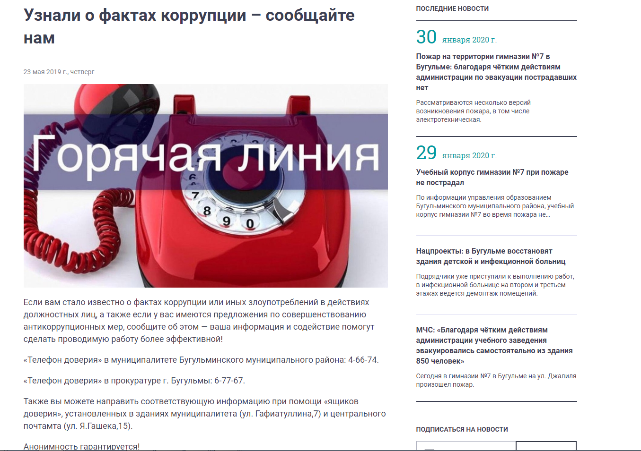
На официальном портале Бугульминского муниципального района и в социальных сетях регулярно размещается информация о способах передачи информации, содержащей информацию коррупционной направленности.

5) Работа помощника главы Бугульминского муниципального района по вопросам противодействия коррупции
А) Организационные меры, принятые помощником за отчетный период по противодействию коррупции, в том числе:
Помощник главы Бугульминского муниципального района по противодействию коррупции (далее – помощник Главы) назначена на должность на основании распоряжения главы Бугульминского муниципального района. В целях обеспечения реализации органами местного самоуправления Бугульминского муниципального района полномочий в области противодействия коррупции помощник Главы реализует свои задачи и функции в соответствии с должностной инструкцией и соответствующим планом работы.
1) В отчетном периоде помощником Главы подготовлено 19 различных документов по вопросам выработки и реализации политики в области противодействия коррупции, в том числе:
1. Отчёт в Министерство юстиции Республики Татарстан об исполнении мероприятий государственной программы «Реализация антикоррупционной политики Республики Татарстан на 2015 – 2022 годы» в Бугульминском муниципальном районе, ежеквартально – 4;
2. Отчёт в Ассоциацию «Совет муниципальных образований Республики Татарстан» о проводимых органами государственного контроля (надзора) проверках в отношении органов местного самоуправления Бугульминского муниципального района – 1;
3. Отчёт в Аппарат Президента Республики Татарстан о ходе реализации мер по противодействию коррупции в Бугульминском муниципальном районе, ежеквартально – 4;
4. Отчет в Комитет по социально-экономическому мониторингу Республики Татарстан «Мониторинг эффективности органов местного самоуправления Бугульминского муниципального района по реализации антикоррупционных мер» – 2;
5. Информация в Управление Президента Республики Татарстан по вопросам антикоррупционной политики о реализации мер антикоррупционной политики в Бугульминском муниципальном районе Республики Татарстан в 2018 году - 1;
6. Информация в Аппарат Президента Республики Татарстан об устранении недостатков, выявленных по итогам работы комиссии Республиканской экспертной группы по вопросам противодействия коррупции в Бугульминском муниципальном районе – 3;
7. Служебные записки главе Бугульминского муниципального района – 4 (о возможности выплаты материальной помощи и премии сотруднику, работающему по договору подряда; о порядке уведомления главы района о возникновении личной заинтересованности, которая приводит или может привести к конфликту интересов; об исполнении поручения Президента Республики Татарстан Р.Н.Минниханова об организации работы по возврату квартир в муниципальную собственность Бугульминского муниципального района; о согласовании проведения семинара для муниципальных и государственных служащих, лиц, замещающих муниципальные должности).
2) Проведено три заседания комиссии по координации работы по противодействию коррупции в Бугульминском муниципальном районе.
3) Подготовлен доклад главы Бугульминского муниципального района на заседание Комиссии по координации работы по противодействию коррупции в Республике Татарстан по вопросу «О работе по противодействию коррупции в 2018 году, и задачах по выявлению и устранению ее причин и условий на 2019 год», которое состоялось 07.04.2019.
4) Проведена соответствующая работа и подготовлена информация по устранению недостатков, выявленных по результатам работы республиканской Экспертной группы по противодействию коррупции в Бугульминском муниципальном районе. Информация направлена в Аппарат Президента Республики Татарстан в соответствии с пунктом 7 протокола заседания Комиссии по координации работы по противодействию коррупции в Республике Татарстан от 29.04.2019 № ПР-105 в установленные сроки.
5) Подготовлено уведомление Главы Бугульминского муниципального района в адрес Президента Республики Татарстан о возникновении личной заинтересованности при исполнении должностных обязанностей, которая приводит или может привести к конфликту интересов (далее – уведомление). По результатам рассмотрения уведомления поступило заключение Управления Президента Республики Татарстан по вопросам антикоррупционной политики.
6) Подготовлено уведомление на имя Президента Республики Татарстан о невозможности по объективным причинам представить сведения о доходах супруги депутата муниципального образования «Восточное сельское поселение» Бугульминского муниципального района Бирюлина В.С. Данный вопрос был рассмотрен на заседании Комиссии по координации работы по противодействию коррупции в Республике Татарстан. Причина непредставления указанных сведений признана уважительной и объективной. Представлена выписка из протокола заседания.
7) В комиссию по соблюдению требований к служебному поведению муниципальных служащих и урегулированию конфликта интересов в Бугульминском муниципальном районе поступила информация Бугульминской городской прокуратуры о нарушении норм антикоррупционного законодательства в части предоставления сведений о доходах, расходах, об имуществе и обязательствах имущественного характера тремя главами сельских поселений Бугульминского муниципального района. Во исполнение письма Руководителя Аппарата Президента Республики Татарстан А.А.Сафарова от 12.09.2018 №02-8139 данная информация направлена Президенту Республики Татарстан Р.Н.Минниханову. Вопрос о результатах проверки достоверности и полноты сведений о доходах, расходах, об имуществе и обязательствах имущественного характера глав Зеленорощинского и Спасского сельских поселений Бугульминского муниципального района рассмотрен на XXVIII сессии Совета Бугульминского муниципального района, которая состоялась 17 апреля 2019 года, с участием главного советника Управления Президента Республики Татарстан по вопросам антикоррупционной политики А.Б.Маратканова.
8) В соответствии с поручением Главы Бугульминского муниципального района была проведена проверка финансово-хозяйственной деятельности муниципального унитарного предприятия «Департамент ЖКХ» за 2017-2018 гг. Была создана рабочая группа, в состав которой вошли председатель МКУ «Контрольно-счетная палата Бугульминского муниципального района, руководитель Финансово-бюджетной палаты Бугульминского муниципального района, руководитель Палаты имущественных и земельных отношений Бугульминского муниципального района, помощник главы Бугульминского муниципального района и начальник отдела организационно-кадровой работы Аппарата Совета Бугульминского муниципального района. Материалы проверки переданы на рассмотрение Главе Бугульминского муниципального района.
9) Совместно с руководителем Контрольно-счетной палаты Бугульминского муниципального района проведена проверка ДЮСШ «Юность» на предмет наличия конфликта интересов. Нарушений не выявлено.
10) Участие и содействие в подготовке четырех заседаний комиссии по соблюдению требований к служебному поведению и урегулированию конфликта интересов в Бугульминском муниципальном районе (далее – комиссия) в качестве члена комиссии.
11) Проведена работа по приведению раздела «Противодействие коррупции» официального портала Бугульминского муниципального района в соответствие с требованиями постановления Кабинета Министров Республики Татарстан от 09.09.2019 № 811.
12) Проведена работа по внесению изменений в уставы всех муниципальных унитарных предприятий и муниципальных бюджетных учреждений Бугульминского муниципального района на предмет конфликта интересов.
13) Обеспечен доступ граждан к информации о деятельности органов местного самоуправления в сфере противодействия коррупции путем ее размещения на специальных информационных стендах, баннерах, официальном портале Бугульминского муниципального района в разделе «Противодействие коррупции», на страницах местных печатных СМИ и социальных сетях, на телевидении. В текущем году было размещено более 70 материалов антикоррупционной направленности.
- Количество выступлений по вопросам соблюдения антикоррупционного законодательства, проведенных помощником для муниципальных служащих и работников бюджетных организаций.
Помощником Главы принято участие с выступлением с докладом на мероприятиях, приуроченных к Международному Дню борьбы с коррупцией:
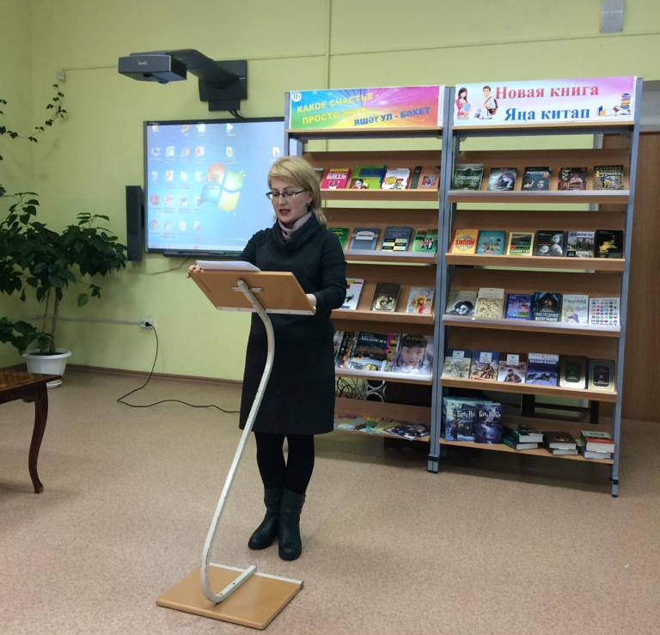
1) В феврале 2019 года в центральной библиотеке МБУК «МЦБ» для ведущих специалистов Бугульминской библиотечной системы прошел семинар-практикум «Актуальные вопросы по работе с юношеством». На семинаре поднимались вопросы организации работы с молодыми читателями, об интерактивных формах и методах проведения мероприятий, о работе молодежного клуба «Ориентир». Специальным гостем семинара стала помощник Главы Бугульминского муниципального района по противодействию коррупции Гафиятуллина О.А. В своем выступлении Ольга Анатольевна рассказала о профилактической работе антикоррупционной комиссии, действующих программах, дала методические рекомендации по организации мероприятий для населений по данной тематике. Помощник Главы принимает также активное участие и выступает в рамках мероприятий, приуроченных к Международному Дню борьбы с коррупцией.
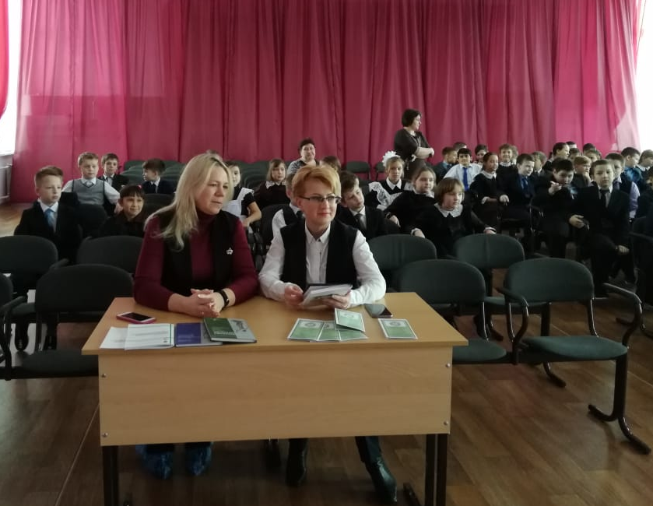
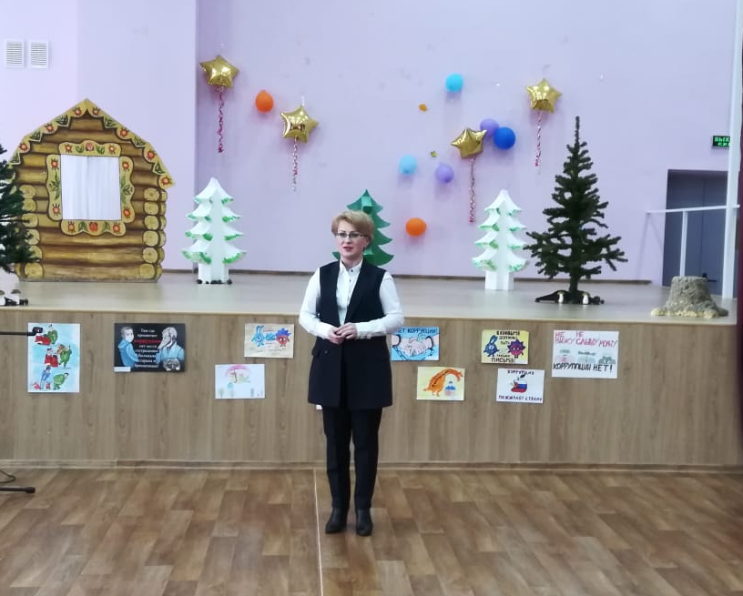
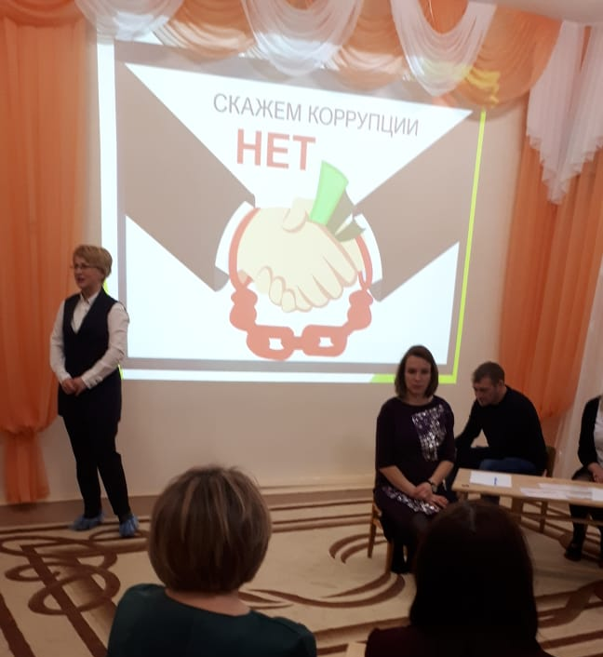
2) ДОУ № 11 «Искорка» (родительское собрание с участием представителей Бугульминской городской прокуратуры):
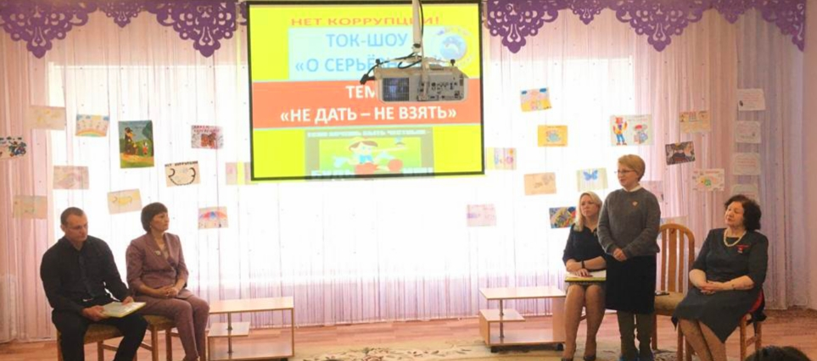
В своих выступлениях гости рассказали о сущности коррупции, ее формах, особенностях проявления в различных сферах жизни общества, причинах социально опасных последствиях этого явления; о необходимости взаимодействия с органами государственной власти, с физическими и юридическими лицами по вопросам реализации антикоррупционной политики. В рамках мероприятия был показан видео-ролик “Татарстан - территория без коррупции”. Собрание продолжилось деловой игрой «Честным быть модно и престижно», в ходе которой было выполнено несколько этапов мини-игр, ситуаций и заданий. На память о мероприятии все присутствующие получили тематические календари наступающего года с логотипом детского сада.
- ДОУ № 35 «Дельфин» (конференция с участием сотрудников Отдела МВД России по Бугульминскому району РТ);
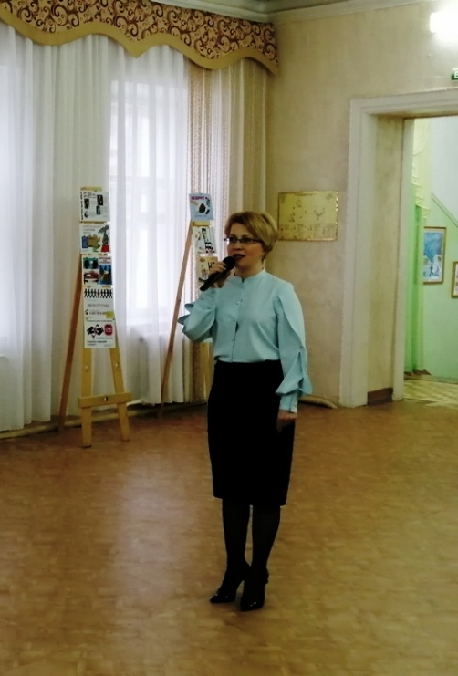
12 декабря в МБДОУ №35 «Дельфин» встречал гостей, состоялось мероприятие в формате телевизионной передачи ток – шоу «О серьёзном» на тему «Не дать, не взять», приуроченное к международному дню борьбы с коррупцией. В студию программы были приглашены Гафиятуллина О.А., помощник Главы БМР по противодействию коррупции; Милостивая В. А., юрист Управления образованием БМР РТ; Мирзаханова А. Н., методист по дошкольному образованию ИМЦ Управления образованием БМР РТ, Осипов А.С. оперуполномоченный отдела экономической безопасности и противодействию коррупции, родительский актив, педагоги. Гости приняли участие в традиционной рубрике «Вопрос-ответ». Первыми студию программы посетили сказочные герои Кот Базилио, Лиса Алиса и Буратино, на их примере была раскрыта тема сказочной хитрости, взяточничества и фальши. Далее выступила заведующая детским садом №35 «Дельфин» Каримова Розалия Миннуловна, она рассказала, как построена работа по антикоррупционному воспитанию в вверенном учреждении, ответила на вопросы. Педагогическим коллективом детского сада была подготовлена обширная выставка материалов по данной теме, (книжки – малышки, плакаты, картотеки народной мудрости, календари, рисунки, плакаты, памятки, буклеты, магниты, газета «Планета детства». На протяжении мероприятия, ведущие задавали серьезные вопросы, общались с гостями студии, приглашенными.ДОУ № 28 (совещание с педагогическим коллективом);
4) БФ КИУ («круглый стол» с участием заместителя Бугульминского городского прокурора);
5) подростковый клуб «Буревестник» (театрализованное представление (младшие классы));
6) Дворец школьников (подведение итогов конкурсов плакатов, рисунков на антикоррупционную тематику).
- Меры по противодействию коррупции, реализованные помощником за отчетный период по противодействию коррупции, в том числе результаты выполнения поручений главы муниципального района (городского округа), направленных на сокращение условий для возникновения коррупции и совершения коррупционных правонарушений.
По поручению Президента Республики Татарстан Р.Н.Минниханова в рамках проверки республиканской Экспертной группы по противодействию коррупции в Бугульминском муниципальном районе проведена работа по возврату квартир в муниципальный жилищный фонд. В адрес лиц, реализовавших жилые помещения, предоставленные им по договору социального найма, направлены письма о принятии мер по возврату жилых помещений в муниципальный жилищный фонд путем возмещения рыночной стоимости жилья. По состоянию на текущую дату:
- возмещена рыночная стоимость одной квартиры;
- в отношении одного жилого помещения проведена процедура деприватизации, квартира возвращена в муниципальную собственность;
- Исполнительным комитетом Бугульминского муниципального района заключены два соглашения о рассрочке платежа по возврату рыночной стоимости жилых помещений. Платежи поступают в бюджет Бугульминского муниципального района в соответствии с утвержденным графиком. Вопрос находится на контроле.
- Количество и результаты проведенных помощником проверок обращений граждан или юридических лиц, поступивших в органы местного самоуправления муниципального района (городского округа), содержащих информацию о коррупционных действиях должностных лиц.
В текущем году в адрес муниципалитета обращения граждан или юридических лиц, содержащие информацию о коррупционных действиях должностных лиц, не поступали.
- Результаты работы, проведенной во взаимодействии с органами прокуратуры.
1) Представление Бугульминского городского прокурора об устранении нарушений законодательства о муниципальной службе и противодействии коррупции (исх.№ 02-08-02-2019/55 от 07.02.2019):
- по результатам рассмотрения представления принято решение XXVIII сессии Совета Бугульминского муниципального района от 17 апреля 2019 года «О внесении изменений в решение №4 XXXVI сессии Совета Бугульминского муниципального района от 27 февраля 2014 года «О порядке сообщения лицами, замещающими муниципальные должности, и муниципальными служащими Бугульминского муниципального района Республики Татарстан о получении подарка в связи с их должностным положением или исполнением ими служебных (должностных) обязанностей, сдачи и оценки подарка, реализации (выкупа) и зачисления средств, вырученных от его реализации»;
2) Представление Бугульминского городского прокурора об устранении нарушений федерального законодательства (исх.№ 02-08-02/321 от 30.04.2019):
- за ненадлежащее исполнение своих служебных обязанностей заместитель руководителя – начальник отдела земельных отношений Палаты имущественных и земельных отношений БМР, директор МУП «Департамент ЖКХ» привлечены к дисциплинарной ответственности в виде замечания.
3) Представление Бугульминского городского прокурора об устранении нарушений законодательства о муниципальной службе и законодательства о противодействии коррупции (исх.№ 02-08-02/322 от 30.04.2019):
- по результатам рассмотрения данного представления руководитель Исполнительного комитета Бугульминского муниципального района привлечен к дисциплинарной ответственности в виде замечания.
4) Представление Бугульминского городского прокурора об устранении нарушений законодательства о муниципальной службе и законодательства о противодействии коррупции (исх.№ 02-08-02-2019/388 от 20.06.2019):
- по результатам рассмотрения данного представления 11 муниципальных служащих Исполнительного комитета Бугульминского муниципального района привлечены к дисциплинарной ответственности в виде замечания.
5) Представление Бугульминского городского прокурора об устранении нарушений законодательства о муниципальной службе и законодательства о противодействии коррупции (исх.№ 02-08-02-2019/439 от 31.07.2019):
- по результатам рассмотрения данного представления двое муниципальных служащих Аппарата Совета Бугульминского муниципального района привлечены к дисциплинарной ответственности в виде замечания.
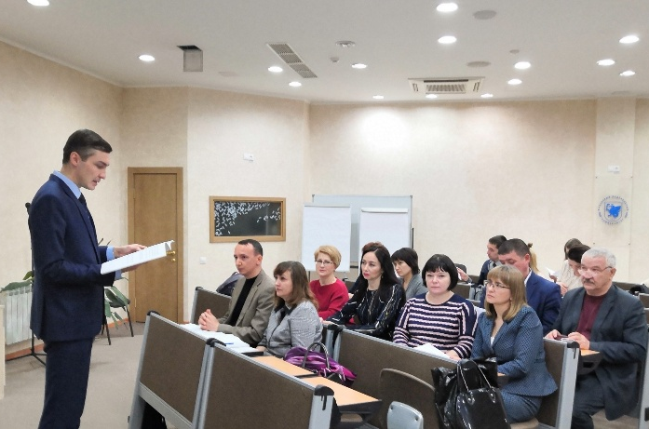
- Помощник Главы в текущем году прошла однодневную стажировку в Управлении Президента Республики Татарстан по вопросам антикоррупционной политики, а также в ноябре 2019 года прошла повышение квалификации в данном направлении в Высшей школе государственного и муниципального управления Казанского (Приволжского) Федерального Университета.
- Помощник главы Бугульминского муниципального района является секретарем антитеррористической комиссии в Бугульминском муниципальном районе. В отчетном периоде проведено четыре заседания комиссии, составлено четыре протокола заседаний комиссии.
- Помощник главы является секретарем комиссии по категорированию и паспортизации мест массового пребывания людей на территории Бугульминского муниципального района. В соответствии с утвержденным планом проводится проверка объектов и актуализация паспортов безопасности объектов с массовым пребыванием людей и т.д.
6) Реализация иных мер, предусмотренных федеральным законодательством и законодательством Республики Татарстан о противодействии коррупции

Во всех учреждениях образования, культуры, здравоохранения, спорта, а также в органах местного самоуправления Бугульминского муниципального района размещены информационные стенды на антикоррупционную тематику, содержащие нормативные правовые акты, информацию о работе комиссии по координации работы по противодействию коррупции в Бугульминском муниципальным районе, её состав и план работы на текущий год, выдержки из статей Уголовного кодекса Российской Федерации (в части установления ответственности за правонарушения коррупционной направленности), законодательства о прохождении муниципальной службы, а также различные памятки и буклеты. Информация для обновления направляется помощником главы по мере ее актуализации.

__________________________________________________

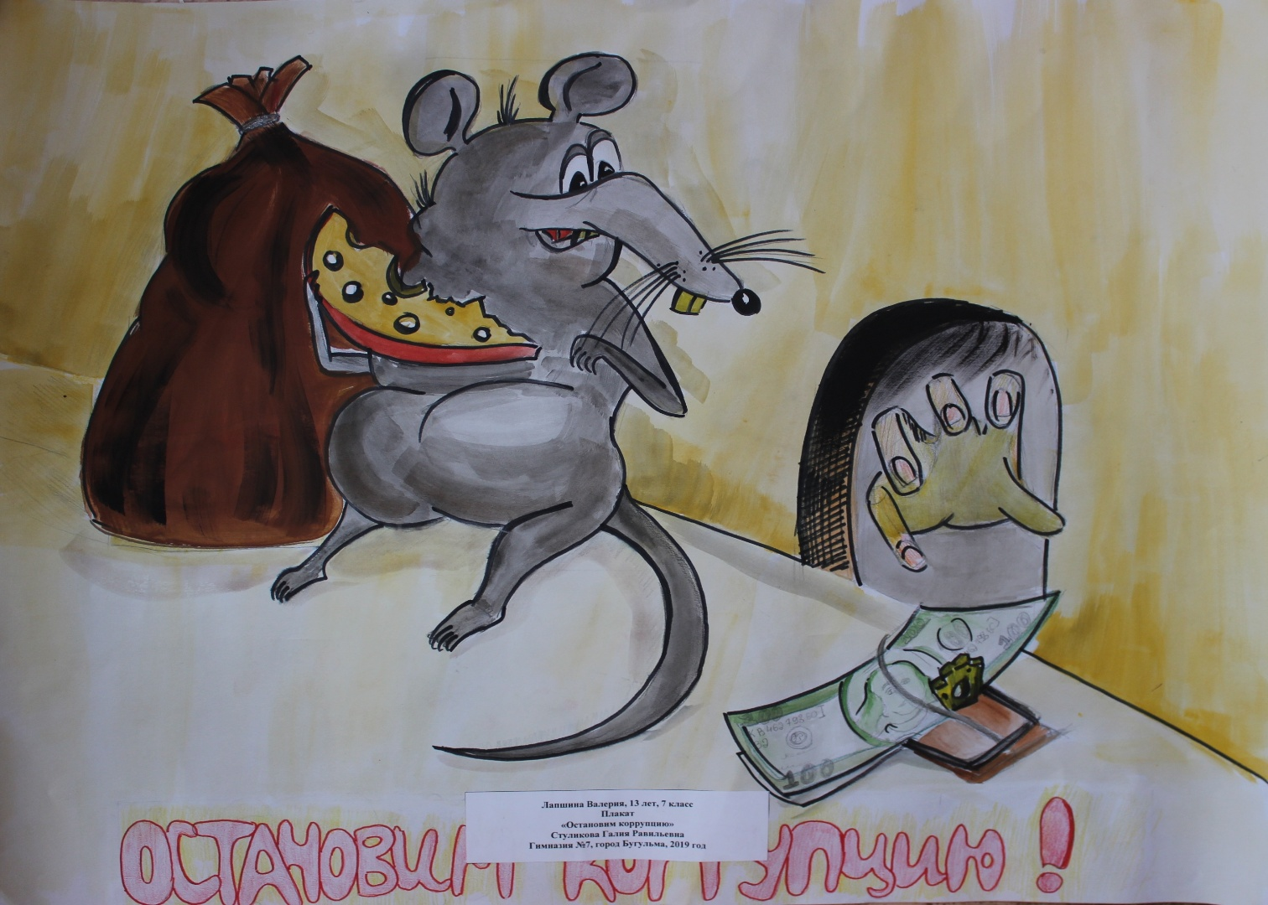
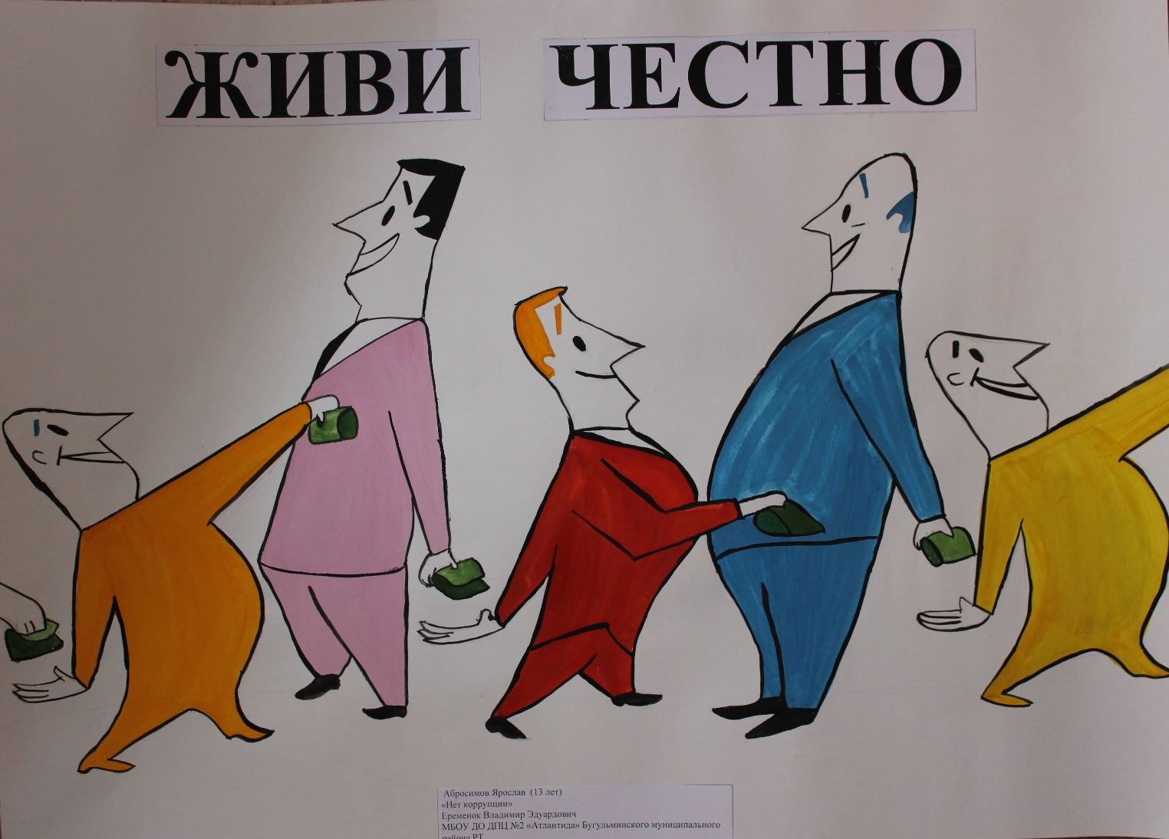
Работы учащихся образовательных учреждений Бугульминского муниципального района
